

INSTITUT TEKNOLOGI INDONESIA

IMPLEMENTASI SISTEM FACE RECOGNITION DALAM APLIKASI KEHADIRAN OTOMATIS DENGAN MENGGUNAKAN ALGORITMA LOCAL BINARY PATTERN HISTOGRAM (LBPH)

TUGAS AKHIR

MUHAMMAD NAUFAL MAHENDRA
1151700054

TEKNIK INFORMATIKA
TANGERANG SELATAN
2022

INSTITUT TEKNOLOGI INDONESIA

IMPLEMENTASI SISTEM FACE RECOGNITION DALAM APLIKASI KEHADIRAN OTOMATIS DENGAN MENGGUNAKAN ALGORITMA LOCAL BINARY PATTERN HISTOGRAM (LBPH)

TUGAS AKHIR
Diajukan sebagai salah satu syarat untuk memperoleh gelar Sarjana Komputer

MUHAMMAD NAUFAL MAHENDRA
1151700054

TEKNIK INFORMATIKA
TANGERANG SELATAN
2022

HALAMAN PERNYATAAN ORISINIL

Tugas Akhir ini adalah hasil karya saya sendiri,
dan semua sumber baik yang dikutip maupun dirujuk
telah saya nyatakan dengan benar.
Nama : | MUHAMMAD NAUFAL MAHENDRA
NPM : | 1151700054
Tanda Tangan : | 
Tanggal : | Agustus 2022

HALAMAN PENGESAHAN

Tugas Akhir ini diajukan oleh :
Nama : Muhammad Naufal Mahendra
NPM : 1151700054
Program Studi : Teknik Informatika
Judul Skripsi : Implementasi Sistem Face Recognition Dalam Aplikasi Kehadiran Otomatis Dengan Menggunakan Algoritma Local Binary Pattern Histogram (LBPH)
Telah berhasil dipertahankan di hadapan Dewan Penguji dan diterima sebagai bagian persyaratan yang diperlukan untuk memperoleh gelar Sarjana Komputer Pada Program Studi Teknik Informatika Institut Teknologi Indonesia.
DEWAN PENGUJI
Pembimbing : Husni, M.Kom. (…….. tanda tangan ……..)
Penguji 1 : (…….. tanda tangan ……..)
Penguji 2 : (…….. tanda tangan ……..)
Penguji 3 : (…….. tanda tangan ……..)

Ditetapkan di : Kampus Institut Teknologi Indonesia, Tangerang Selatan
Tanggal :
KETUA PROGRAM STUDI TEKNIK INFORMATIKA

Dra. Sulistyowati, M.Kom

KATA PENGANTAR

Segala puji syukur penulis panjatkan kepada Allah Tuhan Yang Maha Esa atas segala nikmat-Nya sehinggan penulis dapat menyelesaikan tugas akhir yang berjudul “ Implementasi Sistem Face Recognition Dalam Aplikasi Kehadiran Otomatis Dengan Menggunakan Algoritma Local Binary Pattern Histogram (LBPH)”. Penulisan tugas akhir ini dilakukan dalam rangka memenuhi salah satu syarat untuk mencapai gelar “Sarjana Komputer” pada Program Studi Teknik Informatika Institut Teknologi Indonesia.
Penulis mengucapkan terimakasih yang amat besar kepada semua pihak yang telah memberi dukungan, semangat, bimbingan, wadah, dan saran dari masa perkuliahan sampai penyusunan tugas akhir ini, maka dari itu penulis mengucapakan terimakasih dan pengharagaan setinggi-tingginya kepada:
- Orang tua dan keluarga yang mendukung penuh dan memfasilitasi kebutuhan penulis.
- Ibu. Dra Sulistyowati M.Kom, selaku Ketua Program Studi Informatika.
- Bapak Husni, M.Kom, MSc, selaku Penasehat Akademik dan juga selaku pembimbing Tugas Akhir yang telah bersedia membimbing dan memberikan arahan selama penulisan Tugas Akhir ini.
- Orbit dan Kampus Merdeka yang telah melaksanakan program Studi Independen Bersertifikat.
- Ibu Mulkiah dan Bapak Wayan selaku pembimbing sekaligus mentor di MBKM pada Orbit Future Academy yang telah banyak memberi ilmu tentang Artificial Intelligence.
- Keluarga Besar Himpunan Mahasiswa Teknin Informatika Institut Teknologi Indonesia yang telah memfasilitasi penulis selama proses belajar.
- Teman-teman seperjuangan Teknik Informatika angkatan 2017 yang telah membantu, menyemangati, memberi saran, dan masih banyak lagi manfaat yang diberikan kepada penulis.

Dengan keterbatasan pengetahuan yang dimiliki oleh penulis, maka apabila ada kesalahan dalam pembuatan Tugas Akhir ini, maka penulis memohon maaf sebesar-besarnya. Demi kesempurnaan dalam pembuatan Tugas Akhir maka penulis menerima saran dan masukan dari pembaca. Atas perhatiannya penulis haturkan terima kasih.

Tangerang Selatan, 14 Agustus 2022
Muhammad Naufal Mahendra

HALAMAN PERSETUJUAN PERSETUJUAN PUBLIKASI

TUGAS AKHIR/SKRIPSI UNTUK KEPENTINGAN AKADEMIS

Sebagai sivitas akademika Institut Teknologi Indonesia, saya yang bertanda tangan dibawah ini:
Nama : Muhammad Naufal Mahendra
NPM : 1151700054
Program Studi : Teknik Informatika
Jenis karya : Tugas Akhir
Demi pengembangan ilmu pengetahuan menyetujui untuk memberikan kepada Institut Teknologi Indonesia Hak Bebas Royalti Noneksklusif (Non-exclusive Royalty Free Right) atas karya ilmiah saya yang berjudul :

Implementasi Sistem Face Recognition Dalam Aplikasi Kehadiran Otomatis Dengan Menggunakan Algoritma Local Binary Pattern Histogram (LBPH)

Beserta perangkat yang ada (jika diperlukan). Dengan Hak Bebas Royalti Nonekslusif ini Institut Teknologi Indonesia berhak menyimpan, mengalihmedia/formatkan, mengelola dalam bentuk pangkalan data (database), merawat, dan mempublikasikan Tugas Akhir saya selama tetap mencantumkan nama saya sebagai penulis/pencipta dan sebagai pemilik Hak Cipta.

Demikian pernyataan ini saya buat dengan sebenarnya.
Dibuat di: Tangerang Selatan
Pada Tanggal Agustus 2022
Yang menyatakan,
Muhammad Naufal Mahendra

ABSTRAK

Nama | : | Muhammad Naufal Mahendra
Program Studi | : | Teknik Informatika
Judul | : | Implementasi Algoritma Local Binary Pattern Histogram (LBPH) Dalam Sistem Aplikasi Face Recognition Kehadiran Otomatis
Dosen Pembimbing | : | Husni, M.Kom

Coronavirus Disease pertama kali muncul di daerah Wuhan pada negara Cina dan tingkat penyebaran virus Pandemi Covid-19 yang saat ini sedang berlangsung telah menjadi perhatian utama masyarakat dunia dan membawa beragam implikasi, baik dalam bidang kesehatan, kebijakan publik, pendidikan, sosial, dan lainnya. Khususnya dalam bidang pendidikan membawa dampak terhadap proses pembelajaran. Maka dengan perkembangan zaman pada saat ini, pada ilmu Kecerdasan buatan merupakan salah satu bagian dari ilmu komputer yang mempelajari bagaimana membuat mesin dapat melakukan pekerjaan seperti yang dilakukan oleh manusia. Oleh karena itu untuk dapat mencegah penularan virus Covid-19 akan dilakukan dengan melakukan protokol kesehatan seperti menjaga jarak, dan mengurangi kontak fisik. Maka dibutuhkan sebuah sistem atau aplikasi yang dapat membantu dalam mengurangi kontak fisik dalam melakukan presensi agar tetap mematuhi protokol kesehatan yang ada. Sistem tersebut adalah sebuah sistem Pengenalan wajah untuk dapat melakukan kehadiran otomatis. Sistem ini dapat diimplementasikan dengan menggunakan berbagai macam metode, salah satunya adalah dengan metode Local Binary Pattern Histogram (LBPH). Dalam mengimplementasi sistem ini, tahapan yang dilakukan yaitu melakukan tahap pre-processing, dan tahap identifikasi. Tahap pre-processing yang dilakukan untuk mengkonversi citra menjadi grayscale dan mengubah ukuran data gambar. dalam tahap identifikasi akan dibagi menjadi beberapa proses yaitu proses training dan testing. Proses traning dilakukan dengan menggunakan metode Local Binary Pattern Histogram (LBPH) yang mana akan menggunakan Haar Cascade Classifier untuk melakukan pendeteksian wajah yang sudah diolah sebelumnya. Maka hasil dari proses pengujian sistem pengenalan wajah ini menunjukan bahwa dengan menggunakan metode Local Binary Pattern Histogram (LBPH) yang mana tingkat akurasi yang didapat sebesar hingga mencapai 83% . Tingkat akurasi ini didapat dari hasil pengujian terhadap 6 sampel wajah yang berbeda, yang mana terdapat 2 parameter yaitu, parameter pertama adalah dengan menguji jangkauan jarak, dimulai dengan jarak 40 cm hingga pada jarak 200 cm. Parameter kedua adalah dengan menguji tingkat kemiringan yang dapat mempengaruhi penenalan wajah dalam pengujian ini dilakukan pada kemiringan wajah ke kanan, ke kiri dan ke atas. Hasil akhir dalam sistem ini merupakan sebuah presensi yang akan disimpan kedalam bentuk Microsoft Excel.
Kata Kunci: Algoritma Local Binary Pattern Histogram (LBPH), Face Recognition, Presensi, Covid-19, Haar Cascade Classifier.

ABSTRACK
Coronavirus Disease first appeared in the Wuhan area in China and the level of spread of the Covid-19 pandemic virus that is currently ongoing has become a major concern for the world community and has various implications, both in the fields of health, public policy, education, social, and others. Especially in the field of education has an impact on the learning process. So with the development of the times at this time, artificial intelligence is one part of computer science that studies how to make machines do work like humans do. Therefore, to be able to prevent the transmission of the Covid-19 virus, it will be carried out by carrying out health protocols such as maintaining distance, and reducing physical contact. So we need a system or application that can help reduce physical contact in making attendance in order to comply with existing health protocols. The system is a facial recognition system to be able to perform automatic attendance. This system can be implemented using various methods, one of which is the Local Binary Pattern Histogram (LBPH) method. In implementing this system, the steps taken are the pre-processing stage, and the identification stage. The pre-processing is carried out to convert the image to grayscale and change the size of the image data. In the identification stage, it will be divided into several processes, namely the training and testing process. The training is carried out using the Local Binary Pattern Histogram (LBPH) method which will use the Haar Cascade Classifier to detect faces that have been processed previously. So the results of the facial recognition system testing process show that by using the Local Binary Pattern Histogram (LBPH) method, the accuracy obtained is up to 83%. This level of accuracy is obtained from the results of testing on 6 different face samples, of which there are 2 parameters, namely, the first parameter is to test the distance range, starting with a distance of 40 cm to a distance of 200 cm. The second parameter is to test the level of inclination that can affect facial recognition in this test carried out on the tilt of the face to the right, to the left and up. The final result in this system is a presence that will be saved in the form of Microsoft Excel.
Keywords: Local Binary Pattern Histogram (LBPH) Algorithm, Face Recognition, Presence, Covid-19, Haar Cascade Classifier.

DAFTAR ISI

HALAMAN PERNYATAAN ORISINIL 3
HALAMAN PENGESAHAN 4
KATA PENGANTAR 5
HALAMAN PERSETUJUAN PERSETUJUAN PUBLIKASI 7
TUGAS AKHIR/SKRIPSI UNTUK KEPENTINGAN AKADEMIS 7
ABSTRAK 8
ABSTRACK 9
DAFTAR ISI 10
DAFTAR GAMBAR 12
DAFTAR TABEL 13
BAB 1 PENDAHULUAN 14
1.1 Latar Belakang 14
1.2 Perumusan Masalah 15
1.3 Tujuan Penelitian 15
1.4 Batasan Masalah 16
1.5 State of The Art 16
1.6 Sistematika Penulisan 20
BAB II 22
TINJAUAN PUSTAKA 22
2.1 Face Recognition 22
2.2 Computer Vision 22
2.2.1 OpenCv 22
2.3 Kecerdasan Buatan (Artificial Intelligence) 23
2.4 Machine Learning 23
2.5 Pengolahan Citra Digital 25
2.6 Haar Cascade Classifier 31
2.7 Local Binary Pattern Histogram (LBPH) 33
2.8 Tensorflow 35
2.9 Python 36
BAB 3 37
ANALISA DAN PERANCANGAN 37
3.1 Gambaran Umum Alur Kerja Sistem 37
3.2 Data yang digunakan 40
3.3 Face Detection 40
3.3.1 Preprocessing 42
3.4 Training Dataset 54
3.5 Face Recognition 59
BAB 4 60
IMPLEMENTASI DAN PENGUJIAN 60
4.1 Perangkat Keras (hardware) 60
4.2 Perangkat Lunak (software) 60
4.3 Persiapan Dataset (Preprocessing) 61
4.4 Pendeteksian Fitur Wajah 63
4.5 Proses Pembelajaran Sistem (Training) 65
4.6 Pengujian Sistem Identifikasi Wajah 67
4.6.1 Hasil Pengujian dan Analisa 81
4.7 Database Sistem Kehadiran 83
BAB 5 84
PENUTUP 84
5.1 Kesimpulan 84
5.2 Saran 84

DAFTAR GAMBAR
Gambar 2. 1 Sistem koordinat yang digunakan mewakili citra 27
Gambar 2. 2 Matriks Citra Digital f(x,y) 28
Gambar 2. 3 Citra berskala keabuan 29
Gambar 2. 4 Binary Image 30
Gambar 2. 5 RGB Image 31
Gambar 2. 6 Alur metode haar cascade classifier 32
Gambar 2. 7 Fitur Persegi Haar-like 32
Gambar 2. 8 Konversi biner ke desimal 34
Gambar 2. 9 Bilinear interpolation 34
Gambar 2. 10 Logo Tensorflow 35
Gambar 2. 11 Logo Python 36
Gambar 3. 1 Flowchart alur kerja sistem ...................................................................................38
Gambar 3. 2 Pengambilan gambar 42
Gambar 3. 3 Citra RGB 43
Gambar 3. 4 Citra grayscale 44
Gambar 3. 5 Haar Feature 45
Gambar 3. 6 Ilustrasi are s(x,y) 48
Gambar 3. 7 Summed area table 49
Gambar 3. 8 Citra grayscale 56
Gambar 3. 9 Matriks 3 x 3 pojok kiri atas 57
Gambar 3. 10 LBP image 59
Gambar 3. 11 Local Binary Pattern Histogram 59
Gambar 3. 12 Flowchart training data menggunakan LBPH 60
Gambar 3. 13 Hasil Face Recognition 61
Gambar 4. 1 Source code untuk menampilkan kamera webcam...............................................63
Gambar 4. 2 Source code mendekteksi wajah 64
Gambar 4. 3 Source code menggambarkan ROI (Region Of Interest) 64
Gambar 4. 4 Source code untuk memasukan Id User 64
Gambar 4. 5 Pengambilan foto user 65
Gambar 4. 6 Fungsi mengubah citra RGB menjadi grayscale 65
Gambar 4. 7 Importing package dan modul training 67
Gambar 4. 8 Metode Local Binary Pattern Histogram 67
Gambar 4. 9 Source code melatih dataset 67
Gambar 4. 10 Source code untuk mengambil data yang akan di latih pada seluruh folder dataset 67
Gambar 4. 11 Source code untuk membuat definisi wajah dan label 68
Gambar 4. 12 sourcode untuk mengkonversi gambar grayscale menjadi bentuk array 68
Gambar 4. 13 Souce untuk mengeola Python Imaging Library 68
Gambar 4. 14 Directory hasil training dataset 69
Gambar 4. 15 Tampilan data yang berhasil melakukan presensi 85

DAFTAR TABEL
Tabel 4. 1 Spesifikasi perangkat keras 62
Tabel 4. 2 Spesifikasi perangkat lunak 63
Tabel 4. 3 Hasil pengolahan dataset yang sudah dikonversi menjadi grayscale` 66
Tabel 4. 4 Hasil pengujian sampel 71
Tabel 4. 5 Hasil pengujian sampel 2 72
Tabel 4. 6 Hasil Pengujian Sampel 3 73
Tabel 4. 7 Hasil Pengujian Sampel 4 74
Tabel 4. 8 Hasil Pengujian Sampel 5 75
Tabel 4. 9 Hasil pengujian sampel 6 76
Tabel 4. 10 Hasil Pengujian Sampel 1, Parameter ke 2 77
Tabel 4. 11 Hasil Pengujian Sampel 2, Parameter ke 2 78
Tabel 4. 12 Hasil Pengujian Sampel 3, Parameter ke 2 79
Tabel 4. 13 Hasil Pengujian Sampel 4, Parameter ke 2 80
Tabel 4. 14 Hasil Pengujian Sampel 5, Parameter ke 2 81
Tabel 4. 15 Hasil Pengujian Sampel 6, Parameter ke 2 82
Tabel 4. 16 Tabel data pengujian 83
Tabel 4. 17 Tabel data pengujian parameter ke 2 84

BAB 1
PENDAHULUAN

Latar Belakang
Pandemi Covid-19 yang saat ini sedang berlangsung telah menjadi perhatian utama masyarakat dunia dan membawa beragam implikasi, baik dalam bidang kesehatan, kebijakan publik, kesejahteraan, pendidikan, sosial, dan lainnya. Khususnya dalam bidang pendidikan membawa dampak terhadap proses pembelajaran. Novel Coronavirus atau Coronavirus Disease (Covid-19) pertama kali muncul di daerah Wuhan pada negara Cina. Sejak meluasnya pandemi Covid-19 di dunia, termasuk telah melanda Negara Indonesia, maka sebagai usaha yang dilakukan untuk memutus rantai Covid-19 yaitu tidak boleh adanya kerumunan massa dan melakukan kontak fisik secara langsung baik dibidang apapun.
Dengan perkembangan zaman pada saat ini, pada ilmu Kecerdasan buatan (Artificial Intelligence) merupakan salah satu bagian dari ilmu komputer yang mempelajari bagaimana membuat mesin (komputer) dapat melakukan pekerjaan seperti dan sebaik yang dilakukan oleh manusia bahkan bisa lebih baik dari pada yang dilakukan manusia.
Salah satu contohnya yaitu sistem presensi. Yaitu merupakan tanda bukti kehadiran seseorang dalam menghadiri suatu pekerjaan atau aktivitas tertentu. Presensi dilakukan dengan cara menginput data seseorang dalam media tertentu sehinga dapat di dapatkan laporan presensi. Data yang diinput dalam hal ini bisa bermacam – macam bentuknya. Sebelum era digital datang, absen dilakukan dengan cara menuliskan nama pada selembar kertas atau buku tamu. Penulisan secara manual saat ini masih belum efektif mengingat keakuratan, konsistensi dan kejadian – kejadian yang tidak diinginkan seperti kertas hilang, basah, rusak masih belum maksimal. Demikian juga pada waktu yang digunakan belum maksimal lalu terdapat juga perusahaan yang masih melibatkan kontak fisik untuk melakukan absensi dengan menggunakan sistem finger print.
Oleh karena itu dibutuhkan suatu sistem untuk melakukan absensi dengan menggunakan pengenalan wajah seseorang. Sistem pengenalan wajah dapat dibangun dengan menggunakan berbagai macam metode dan algoritma. Salah satu nya dengan algoritma LBPH (Local Binary Pattern Histogram) yang digunakan dalam tugas akhir ini.
Algoritma LBPH adalah Local Binary Pattern Histogram merupakan salah satu jenis algoritma machine learning. LBPH merupakan hasil kombinasi dari dua metode yaitu metode Local Binary Patterns (LBP) yang dikombinasikan dengan Histograms of Oriented Gradients (HOG) . LBP merupakan operator tekstur yang mempunyai tugas memberi label pixel suatu gambar dengan cara membedakan lingkungan dari setiap pixel dan menganggap hasilnya sebagai angka biner sedangkan Histograms of Oriented Gradient diperoleh dengan mencari histogram dari citra hasil LBP sehingga metode LBPH merupakan metode yang digunakan untuk mendapatkan fitur yang ada pada wajah seseorang berdasarkan histogram yang diperoleh dari hasil LBP (Kosasih, R., & Daomara, C. 2021).
Maka dari itu dibutuhkan suatu sistem untuk melakukan presensi dengan menggunakan pengenalan wajah manusia. Dengan menggunakan salah satu metode algoritma LBPH (Local Binary Pattern Histogram).

Perumusan Masalah
Berdasarkan latar belakang yang disebutkan diatas, masalah utama yang akan dibahas adalah sebagai berikut: Bagaimana cara melakukan implementasi algoritma LBPH (Local Binary Pattern Histogram) Untuk mendeteksi wajah manusia agar dapat melakukan pengenalan wajah secara real time dan melakukan presensi.

Tujuan Penelitian
Tujuan dari tugas akhir ini adalah untuk dapat mendeteksi wajah manusia agar dapat melakukan pengenalan wajah secara real time. Dan juga diharapkan sistem ini dapat menghasilkan hasil yang lebih akurat, sehingga dapat membantu pengguna untuk melakukan presensi lebih cepat dan praktis.

Batasan Masalah
Agar pengerjaan tugas akhir ini menjadi lebih terarah dan mendapatkan hasil yang lebih spesifik, maka sistem yang dirancang akan dibatasi dalam batasan masalah sebagai berikut:
    - Dataset yang digunakan dalam membuat model machine learning ini adalah dataset yang telah diambil dari user yang telah didaftarkan.
    - Sistem yang dirancang menggunakan bahasa python.
    - Algoritma yang digunakan untuk dapat melakukan pengenalan wajah adalah Local Binary Pattern Histogram (LBPH)
    - Bagian tubuh yang dapat dikenali hanya pada wajah yang sudah didaftarkan saja.
    - Sistem tidak dapat mendeteksi suhu tubuh dan penggunaan masker.

State of The Art

Judul Jurnal | Pembahasan
Implementasi Face Recognition Untuk Mengakses Ruangan  Peneliti  Alwan Suryansah , Roni Habibi , Rolly Maulana Awangga , Rd. Nuraini Siti Fatonah.  Lokasi  Politeknik Pos Indonesia  Tahun  2020  Nama Jurnal  Jurnal Media Pendidikan Teknik Informatika dan Komputer. | Hasil Penelitian :  Hasil yang didapat pada jurnal ini adalah dapat mengimplementasikan algoritma LBPH (Local Binary Pattern Histogram) untuk pengenalan karakter wajah. memaksimalkan penggunaan komponen-komponen elektronik agar dapat digunakan sebagai alat yang dapat mengenal karakter wajah agar dapat mengakses ruangan.  Alasan Menjadi Tinjauan Penelitian :  Dengan pengimplementasian Face Recognition pada jurnal ini dapat dijadikan acuan dalam membangun sistem Face Recognition untuk melakukan presensi dalam mencari metode yang tepat untuk digunakan.
Sistem Pengenalan Wajah dengan Algoritma Haar Cascade dan Local Binary Pattern Histogram  Peneliti  Sayeed Al-Aidid , Daniel S. Pamungkas  Lokasi  Politeknik Negeri Batam  Tahun  2018  Nama Jurnal :  Jurnal Rekayasa Elektrika | Hasil Penelitian :  Pada jurnal ini membahas tentang pembuatan Aplikasi pengenalan wajah dengan memanfaatkan 2 algoritma dan menggambungkan 2 metode yaitu Haar Cascade dengan algoritma Local Binary Pattern Histogram dapat digunakan sebagai pendeteksi dan pengenalan wajah manusia.  Alasan Menjadi Tinjauan Penelitian :  Dengan melihat penggunaan kedua algoritma tersebut yaitu algoritma Haar Cascade dengan algoritma Local Binary Pattern Histogram dapat melakukan pendeteksian wajah dan pengenalan wajah yang cukup baik dan mudah dimengerti , sehingga kedua algoritma tersebut dapat digunakan sebagai acuan untuk membuat sistem Face Recognition untuk melakukan presensi.
Face Recognition Sebagai Sistem Pendataan dan Akses Masuk Perpustakaan Daerah  Peneliti  Risyaf Fawwaz Pradipta , Denny Darlis , Syahban Rangkuti  Lokasi  Universitas Telkom  Tahun  2020  Nama Jurnal  Jurnal Teknologi Telekomunikasi | Hasil Penelitian :  Jurnal ini membahas tentang Sistem aplikasi Face recognition yang digunakan untuk pendataan dan akses masuk perpustakaan daerah dapat berjalan secara baik. Lalu memanfaatkan face detection dengan metode Viola-Jones. dan juga memanfaatkan salah satu domain kecerdasan buatan yaitu CV (Computer Visual).  Alasan Menjadi Tinjauan Penelitian :  Karena jurnal ini dapat memanfaatkan salah satu domain kecerdasan buatan yaitu CV (Computer Visual) dengan memanfaatkan face detection dengan menggunakan metode Viola-Jones. Jurnal ini dapat menjadi acuan untuk pembuatan Sistem Face Recognition untuk melakukan presensi.
Pengenalan Wajah dengan Menggunakan Metode Local Binary Patterns Histograms (LBPH)  Peneliti  Rifki Kosasih , Christian Daomara  Lokasi  Universitas Gunadarma, Depok, Indonesia  Tahun  2021  Nama Jurnal  Jurnal Media Informatika Budidarma | Hasil Penelitian :  Pada jurnal Ini membahas penelitian tentang absensi otomatis untuk membedakan wajah orang ke-1 dengan orang lainnya. Metode yang digunakan untuk melakukan pengenalan wajah secara otomatis. Pada penelitian ini digunakan metode Local Binary Patterns Histograms (LBPH) yang merupakan kombinasi dari metode Local Binary Patterns (LBP).  Alasan Menjadi Tinjauan Penelitian :  Karena langkah-langkah yang digunakan pada metode Local Binary Pattern Histogram (LBPH) dijelaskan secara rinci dan mudah dimengerti sehingga dapat dijadikan acuan untuk membuat sistem Face Recognition untuk melakukan presensi.
Implementasi Face Recognition pada Absensi Kehadiran Mahasiswa Menggunakan Metode Haar Cascade  Classifier  Peneliti  Munawir, Liza Fitria, Muhammad Hermansyah  Lokasi  Universitas Samudra  Tahun  2020  Nama Jurnal  Jurnal Nasional Informatika dan Teknologi Jaringan | Hasil Penelitian :  Pada jurnal ini meneliti dan melakukan pengujian Sistem pengenalan dengan wajah dapat diterapkan pada absensi kehadiran mahasiswa. Dengan menggunakan metode Haar Cascade Classifier. Tetapi Sistem pengenalan wajah dengan banyak wajah (multiple face recognition) kurang cocok untuk diterapkan pada absensi kehadiran mahasiswa, karena terdapat banyak kesalahan dalam mengenali wajah sehingga proses absensi tidak sesuai dengan data yang sebenarnya. Dengan hasil pengujian satu wajah adalah 76% dan pengujian banyak wajah adalah 33.33%.  Alasan Menjadi Tinjauan Penelitian :  Dengan melihat penggunaan algoritma Haar Cascade Classifier yang dapat melakukan absensi kehadiran mahasiswa dengan cukup baik maka algoritma Haar Cascade Classifier dapat diimpelementasikan untuk pembuatan sistem Face Recognition untuk melakukan presensi.

Sistematika Penulisan
Sistematika penulisan disusun untuk memberikan gambaran secara umum mengenai permasalahan dan pemecahannya. Penyusunan ini diuraikan dalam beberapa pokok permasalahan yang terbagi dalam beberapa bab. Sistematika penulisan Tugas Akhir ini adalah sebagai berikut:

Bab 1 PENDAHULUAN
Bab ini memuat pendahuluan penelitian yang terdiri dari latar belakang, rumusan masalah, tujuan dan manfaat penelitian, ruang lingkup penelitian, state of the art, serta sistematika penulisan penelitian.

Bab 2 LANDASAN TEORI
Bab ini memuat landasan teori penelitian yang terdiri dari teori dasar mengenai sistem Computer Vision (CV) , Artificial intellegence (AI) , Machine Learning, Algoritma Haar Cascade Classifier, Algoritma Local Binary Pattern Histogram (LBPH) , OpenCV.

Bab 3 ANALISIS
Bab ini berisi tentang analisis dan perancangan sebuah sistem yang dapat melakukan pengenalan wajah dan melakukan presensi. Dengan menggunakan algoritma LBPH (Local Binary Pattern Histogram).

Bab 4 IMPLEMENTASI DAN PENGUJIAN
Bab ini membahas mengenai implementasi dan analisa sistem yang dilakukan secara terstruktur menggunakan algoritma LBPH (Local Binary Pattern Histogram). Untuk hasil akhirnya akan berupa pengujian dan analisa terhadap pengenalan wajah.

Bab 5 KESIMPULAN DAN SARAN
Bab ini berisi kesimpulan dan saran dari pembahasan sistem Pengenalan Wajah yang telah dibangun dengan menggunakan algoritma LBPH (Local Binary Pattern Histogram).

DAFTAR REFRENSI
LAMPIRAN

BAB II

TINJAUAN PUSTAKA

Face Recognition
Face recognition adalah teknik biometrik yang memungkinkan komputer atau mesin asli untuk mengenali wajah manusia. Teknologi pengenalan wajah dapat diterapkan dalam kehidupan sehari-hari untuk mempermudah aktivitas manusia. Dalam implementasi pengenalan wajah, banyak metode yang dapat digunakan, salah satunya adalah machine learning, yang mana hasil tangkapan dari kamera akan dilakukan pencocokan deengan menggunakan data yang telah dilatih sebelumnya menggunakan teknologi machine learning. Untuk dapat membaca dan memproses data inputan berupa citra, dapat menggunakan library OpenCV (Prapdipta, Darlis dan Rangkuti. 2020).

Computer Vision
Computer vision merupakan cabang dari artificial intellegence (AI) atau kecerdasan buatan yang mempelajari ilmu mengenai bagaimana personal komputer bisa mengenali objek yang diamati. Implementasi dari teknologi AI sudah banyak sekali digunakan, baik pada teknologi smartphone juga pada dunia robotika. computer vision juga memungkinkan komputer bisa melihat objek atau benda yang terdapat pada lingkungan sekitar. Maka komputer bisa menganalisis benda atau gambar yang terdapat pada depannya sehingga informasi yang sudah terdekteksi bisa diterima & mampu membentuk perintah tertentu (Santoso, B. 2021).

OpenCv
Library OpenCV (Open Capture Vision) merupakan suatu pemrograman aplikasi yang memungkinkan komputer untuk menampilkan objek seperti orang dan objek sehingga digunakan untuk pemrosesan citra atau yang disebut dengan image processing secara real-time. Library ini biasa ditujukan untuk computer vision, lalu komputer dapat mengambil keputusan, mengambil tindakan, dan mengenali objek yang objek sasarannya dalam penelitian ini adalah wajah. Library OpenCV saat ini bersifat open source atau gratis untuk digunakan oleh siapa saja dengan berbagai algoritma computer vision (Warnilah, A. I., Jaya-Mulyana, A., Siti-Nuraeni, F., & Aninditya-Widianto, T. 2022).

Kecerdasan Buatan (Artificial Intelligence)
Kecerdasan buatan atau biasa disebut juga dengan artificial intelligence (AI) merupakan teknologi di bidang ilmu komputer yang menjelaskan tentang kecerdasan manusia ke dalam mesin (komputer) untuk menyelesaikan berbagai persoalan dan pekerjaan seperti yang dilakukan oleh manusia bahkan lebih baik dari manusia. Kecerdasan buatan adalah kecerdasan yang ditambahkan oleh manusia ke dalam suatu sistem teknologi, diatur dan dikembangkan dalam konteks ilmiah, bentukan dari kecerdasan entitas ilmiah yang ada.
Pada dasarnya kecerdasan buatan atau artificial intelligence (AI) adalah suatu pengetahuan yang membuat komputer dapat meniru kecerdasan manusia sehingga komputer dapat melakukan hal-hal yang dikerjakan oleh manusia di mana membutuhkan suatu kecerdasan, contohnya melakukan analisis penalaran untuk mengambil kesimpulan atau keputusan. Kecerdasan buatan sebetulnya sudah ditemukan sejak tahun 1956 (Subakti, H., Romli, I., Nur Syamsiyah, S. T., Budiman, A. A., Kom, M., Herianto, S. P., & MSI, M. 2022).

Machine Learning
Machine Learning merupakan bidang studi yang berfokus pada desain dan analisis algoritma untuk melakukan komputer dapat belajar tanpa diprogram secara explisit. Machine Learning berisi algoritma umum yang bersifat umum dimana algoritma tersebut dapat menghasilkan hal-hal yang berguna dari kumpulan data tertentu tanpa harus menulis kode yang spesifik. Pada intinya adalah algoritma yang umum tersebut ketika diberikan sejumlah data maka ia akan membangun sebuah sistem atau model yang berasal dari data tersebut. Sebagai contohnya adalah sebuah algoritma untuk mengenali tulisan tangan dapat digunakan untuk dapat mendeteksi email yang berisi spam dan bukan spam tanpa harus mengganti kode. Algoritma yang sama ketika diberikan data pelatihan yang berbeda akan menghasilkan logika klasifikasi yang berbeda.Berdasarkan cara belajar machine learning agar berfungsi, machine learning dapat dikategorikan. : (MACHINE LEARNING : Teori, Studi Kasus dan Implementasi Menggunakan Python, 2021). Pembagian pendekatan machine learning dipisahkan menjadi tiga kategori, Yaitu :
2.4.1. Supervised Learning
Supervised learning adalah metode pembelajaran klasifikasi yang terarah dengan proses pembelajaran dimana seluruh kumpulan data akan diberikan label. Dalam Supervised learning model dapat dilatih dalam dataset training dan diawasi untuk membuat klasifikasi atau prediksi sesuai dengan output berupa data berlabel yang ditentukan sebelumnya berdasarkan pola data training yang ada (Hussein Saddam, 2022 ).
    - Unsupervised Learning
Unsupervised Learning merupakan kebalikannya dimana proses pembelajaran dapat dilakukan tanpa adanya petunjuk atau arahan. Algoritma pada komputer yang bekerja untuk menemukan pola di dalam data secara matematis, metode unsupervised learning terjadi ketika memiliki sejumlah data masukan (X) dan tanpa variabel output yang berhubungan. Dengan pembelajaran yang menggunakan algoritma machine learning ini dapat melakukan analisa dan mengklasifikasikan kumpulan data yang tidak berlabel. Algoritma ini disebut tanpa pengawasan karena menemukan pola tersembunyi dalam data tanpa perlu campur tangan manusia (Hussein Saddam, 2022 ).
    - Reinforcement Learning
Reinforcement learning merupakan sebuah komputer yang akan berinteraksi dengan sebuah lingkungan yang sangat dinamis dimana komputer dapat melakukan tugas tertentu. Melalui sebuah algoritma, mesin akan mempelajari bagaimana cara membuat keputusan yang spesifik berdasarkan lingkungan yang berubah-ubah. Selain itu cara belajar tersebut, machine learning dapat juga dikategorikan berdasarkan proses pembelajaran yang akan dilakukan secara bertahap (Batch Learning) atau secara langsung (on the fly – Online Learning). Dasar dari online learning dapat menghasilkan suatu model yang dapat melakukan proses pembelajaran data baru secara realtime atau mendekati realtime. Kemudian sedangkan Batch Learning, data training akan di bagi-bagi menjadi beberapa bagian lalu setiap bagiannya akan dipelajari secara terpisah pada waktu yang berbeda (MACHINE LEARNING : Teori, Studi Kasus dan Implementasi Menggunakan Python, 2021).

Pengolahan Citra Digital
Pengolahan citra digital secara umum menunjuk pada proses komputer pada citra dua dimensi. Bahkan disebutkan Anil K Jain (Jain, 1989) dalam pengertian yang luas pengelolahan citra digital merupakan implementasi dari suatu proses digital pada data dua dimensi. Dalam sebuah citra yang mengalami penurunan kualitas karena mengandung noise, blurring, kontras, kurang tajam, buruk, dan lainnya akan sulit di interpretasikan baik oleh manusia ataupun oleh komputer. Sehingga pada citra itu perlu dilakukan sejumlah pemrosesan dan memanipulasi agar dapat mengahasilkan citra dengan kualitas informasi yang lebih biak, sehingga dapat mudah di interpretasi.
Operasi pengolahan citra diterapkan pada citra bila:
- Modifikasi citra perlu dilakukan agar meningkatkan kualitas penampakan atau untuk melihatkan beberapa aspek informasi yang ada dalam citra (image enchancement). Operasi ini memiliki tujuan memperbaiki kualitas citra dengan cara memanipulasi parameter-parameter citra. Contohnya dapat dilakukan dengan perbaikan kontras, penajaman dan lainya.
- Terdapat cacat pada citra sehingga perlu dihilangkan (image retoration). Contohnya dapat dilakukan dengan cara penghapusan noise, debluring (penghilangan kesamaran) karena citra terlihat kabur.
- Elemen dalam citra harus dikelompokan, dicocokan dan diukur (segmentation). Operasi ini berkaitan erat dengan (pattern recognition) pengenalan pola.
- Perlu ekstraksi ciri-ciri tertentu (contoh: tekstur, warna, bentuk) dalam pengidentifikasian objek (image analysis).
- Sebagian citra perlu digabung dengan citra lain (image recontruction). contohnya adalah beberapa foto rontgen digunakan untuk membentuk ulang gambar organ tubuh.
- Menyembunyikan informasi rahasia (berupa teks/citra) dalam citra (streganografi).

Aspek dalam pengolahan citra digital meliputi peningkatan kualitas citra, restorasi citra, segmentasi citra. Secara bururutan peningkatan kualitas citra. Yang dilakukan dalam pengolahan citra digital yaitu:
- Akuisisi
Proses akuisisi citra adalah pemetaan suatu pandangan menjadi citra kontinu dengan menggunakan sensor. Contohnya kita dapat membuat sebuah citra digital dengan kamera atau scanner.
- Preprocessing
Pada praproses ini bertujuan untuk meningkatkan kualitas kecerahan dan kontras, penajaman suatu citra, menghilangkan noise, menghilangkan gangguan geometrik/radiometrik.
- Segmentasi
Melakukan partisi citra menjadi region of interest (ROI) atau wilayah- wilayah objek (internal properties), mnentukan garis batas wilayah objek (external shape characteristics).
Definisi citra adalah sesuatu yang merepresentasikan objek atau beberapa objek dalam bidang dua dimensi. Atau juga bisa dikatakan citra adalah visualisasi, kemiripan dari suatu objek. Citra dapat dikategorikan kedalam citra kontinu dan citra digital. Citra kontinu dihasilkan dari sistem optik yang menerima sinyal analog. Citra diksrit/digital dihasilkan melalui proses digitalisasi terhadap citra kontinu. Suatu citra didefinisikan sebagai f(x,y) memiliki ukuran M baris dan N kolom dengan x dan y merupakan koordinat spasial, dan amplitude f dititik koordinat (x,y) sebagai intensitas (skala keabuan). Disebut sebagai citra digital jika nilai (x,y) dan nilai amplitude f secara menyeluruh (finite) dan bernilai diskrit.
Citra digital adalah citra yang dapat diolah dengan komputer. Lalu sedangkan citra dihasilkan dari peralatan digital (citra digital) langsung dapat diolah dengan komputer. Karena penyebabnya adalah di dalam peralatan digital terdapat sistem sampling dan kuantisasi. Sedangkan perlatan analog tidak dilengkapi kedua sistem tersebut. Sistem sampling merupakan sistem yang dapat mengubah citra kontinu menjadi citra digital dengan cara membagi citra analog menjadi M baris dan N kolom, sehingga menjadi citra diskrit. Semakin besar nilai M dan N, semakin halus juga citra digital yang akan dihasilkan. Pertemuan antara baris dan kolom itu disebut dengan piksel. Sistem kuantisasi adalah sistem yang melakukan pengubahan intesitas analog ke intesitas diskrit, sehingga dengan proses tersebut dilakukan untuk membuat gradasi warna sesuai dengan kebutuhan. Maka kedua sistem inilah yang bertugas untuk memotong-motong citra menjadi M baris dan N kolom (proses sampling) sekaligus menentukan besarnya intesitas yang terdapat pada titik tersebut (proses kuantisasi), sehingga dapat menghasilkan resolusi citra yang akan diinginkan.
Hasil sampling dan kuantisasi dari sebuah citra adalah bilangan real yang membentuk sebuah matriks M baris dan N kolom. Maka ukuran citra adalah MxN. Secara umum, sistem koordinat yang dipergunakan untuk mewakili citra dalam teori pengolahan citra seperti digambarkan pada gambar 2.1. Yaitu seperti citra digital diwakili oleh matriks yang terdiri dari M baris dan N kolom, di mana perpotongan antara baris dan kolom disebut piksel. Maka piksel memiliki dua parameter, yaiutu koordinat dan intesitas atau warna. Nilai yang ada pada koordinat (x,y) adalah f(x,y), yaitu besar intesitas atau warna dari piksel di titik itu.
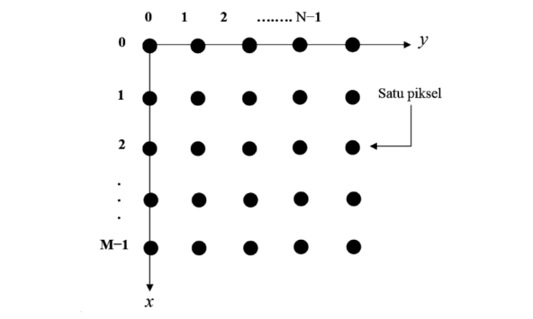
Gambar 2. 1 Sistem koordinat yang digunakan mewakili citra
Maka, Sebuah citra digital dapat juga ditulis dalam bentuk matriks berikut ini pada gambar 2.2 yaitu :
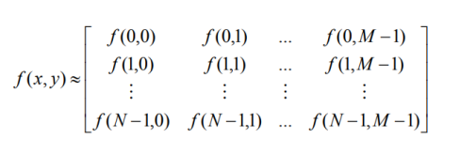
Gambar 2. 2 Matriks Citra Digital f(x,y)
Keterangan :
M = Jumlah pixel baris (row)
N = Jumlah pixel kolom (column)
Berdasarkan gambar 2.1, maka secara matematis citra digital dapat dituliskan sebagai fungsi intensitas f(x,y), di mana harga x (baris) dan y (kolom) merupakan koordinat posisi dan f(x,y) merupakan nilai fungsi pada setiap titik (x,y) yang mempunyai besar intensitas citra atau tingkat keabuan atau warna dari piksel titik tersebut (Zonyfar, C. 2020).

    - Jenis Citra Digital
Secara umum, citra digital dibagi menjadi tiga jenis: citra berskala keabuan, citra biner dan citra berwarna.
- Citra Berskala Keabuan
Citra berskala keabuan atau biasa disebut dengan citra grayscale merupakan citra yang hanya mempunyai jumlah kanal satu yang ditampilkan hanyalah nilai intensitasnya saja. Satu kanal setiap piksel berwana abu-abu, biasanya dari 0 (hitam) hingga 255 (putih). Dalam rentang tersebut setiap piksel diwakili oleh 1 byte (8 bit). Sehingga citra ini sering juga dikenal sebagai citra 8 bit, citra intensity, grayscale, atau gray level.Cara mengubah citra berwarna RGB kedalam citra berskala keabuan dapat dilakukan dengan cara merata-ratakan semua nilai piksel pada RGB. Seperti pada persamaan sebagai berikut ini :
y (2.1)
Sedangkan pada MATLAB untuk dapat mengubah citra berwarna menjadi RGB kedalam warna grayscale sesuai dengan persamaan berikut :
y = 0.299R + 0.587G + 0.144B (2.2)

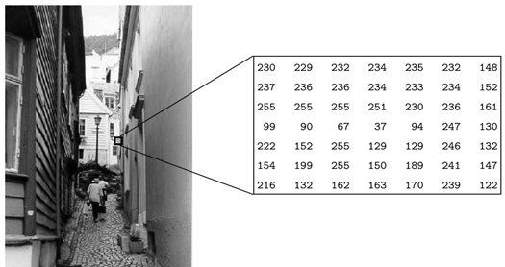
Gambar 2. 3 Citra berskala keabuan

- Citra Biner
Citra biner adalah citra yang mana setiap pikselnya hanya mempunyai hitam atau putih. Citra biner merupakan citra yang efisien dalam penyimpanan, dikarenakan hanya membutuhkan satu bit saja per piksel. Jenis citra ini sesuai untuk merepresentasikan teks (cetak atau tulis tangan). Citra biner juga sering berfungsi sebagai masking atau proses segmentasi. Agar dapatkan citra biner membutuhkan citra berskala keabuan yang kemudian dilakukan thresholding. Apabila nilai piksel pada citra berskala keabuan lebih besar atau sama dengan nilai ambang batas, maka piksel tersebut dapat di ubah menjadi 1.

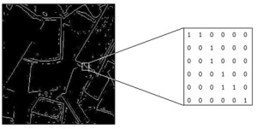
Gambar 2. 4 Binary Image
- Citra Berwarna
Citra berwarna merupakan citra yang memiliki 3 kanal warna didalamnya. Citra berwarna (truecolor) juga sering disebut dengan citra RGB, karena dimodelkan kedalam ruang warna dengan R (red/merah), G (green/hijau), B (blue/biru) sebagai pembentuk komponennya. RGB terdapat standar yang digunakan untuk menampilkan citra yang berwarna pada layer komputer, walaupun seperti itu terdapat juga citra berwarna yang menggunakan warna lainnya, seperti ruang warna HSV, CMYK, dan Lab (Zonyfar, C. 2020).

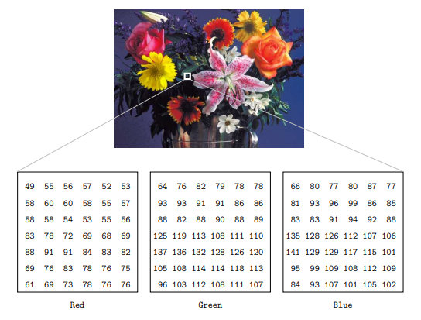
Gambar 2. 5 RGB Image

Haar Cascade Classifier
Algoritma Haar Cascade Classifier merupakan salah satu library yang tersedia dalam OpenCV, dibangun dengan menggunakan bahasa C/C++ dengan API (Application Programming Interface) python yang dapat digunakan untuk mendeteksi wajah. Algoritma ini dapat dengan cepat mengenali objek, termasuk wajah manusia, secara real time. Algoritma klasifikasi Haar Cascade memiliki keunggulan lebih cepat karena hanya bergantung pada jumlah piksel kuadrat pada citra (Abidin, S, 2018).
Untuk dapat memproses pendeteksian wajah digunakan algoritma haar cascade classifier digunakan untuk mengidentifikasi objek dalam image digital. Istilah haar berarti menunjukkan suatu fungsi matematika (Haar Wavelet) yang berbentuk kotak. Awalnya, pemrosesan gambar hanya terdiri dari pengecekan nilai RGB setiap piksel, tetapi metode ini terbukti tidak efektif. Kemudian Viola dan Jones mengembangkannya menjadi fitur haar-like feature. Fungsi haar-like feature dapat memproses gambar dalam kotak-kotak yang memiliki banyak piksel di dalam kotak tersebut. kemudian kotak tersebut diproses dan dapat menghasilkan nilai yang berbeda yang menunjukkan area gelap dan terang. Nilai-nilai ini digunakan sebagai dasar untuk pemrosesan gambar.
Nilai fungsi ini dihitung dengan mengurangkan nilai piksel pada daerah putih dari piksel di daerah hitam. Untuk dapat mempermudah proses penghitungan nilai fitur, algoritma Haar menggunakan media berupa integral image. integral image adalah citra yang nilai setiap pikselnya merupakan penjumlahan nilai piksel dari kiri atas ke kanan bawah. Misalnya, piksel (a, b) memiliki nilai kumulatif untuk semua piksel (x, y). Dimana x ≤ a dan y ≤ b. untuk dapat menggunakan metode haar cascade untuk memproses beberapa jenis gambar yang dapat diolah Salah satunya adalah grayscale (Al-Aidid, S., & Pamungkas, D. 2018).
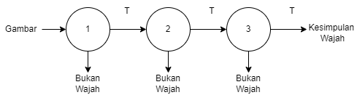
Gambar 2. 6 Alur metode haar cascade classifier
Algoritma Haar menggunakan metode statistical dalam melakukan pendeteksian wajah. Metode ini menggunakan sample haarlike fetures. Classifier ini menggunakan gambar berukuran tetap (umumnya berukuran 24 x 24).
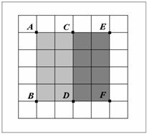
Gambar 2. 7 Fitur Persegi Haar-like
(AEBF) = (ACBD) – (CEDF)
(AEFBF) = Nilai Fitur
(ACBD) = Jumlah Nilai piksel pada daerah (ACBD)
(CDFE) = Jumlah nilai setiap piksel (CEDF)

Local Binary Pattern Histogram (LBPH)
Local Binary Pattern (LBP) adalah salah satu dari metode yang terkenal dalam mengenali sebuah objek. Sederhana tetapi sangat efisien yang dapat melabeli pixel berdasarkan suatu gambar dengan menggunakan ambang batas lingkungkan setiap pixel dan hasilnya sebagai bilangan biner. Dengan menggabungkan LBP dan Histogram bisa didapatkan deskripsi fitur yang bisa dipakai untuk merepsentasikan gambar wajah. Salah satu metode pendeteksian objek yang paling umum, Dalam hal ini, metode yang digunakan adalah membedakan objek dengan background. Local Binary Pattern Histogram (LBPH) merupakan algoritma kombinasi dari LBP dan Histogram of Oriented Gradients (HOG). Pengenalan wajah merupakan pengenalan wajah tingkat tinggi, dalam melakukan pengenalan wajah dapat menggunakan pencocokan dengan LBPH. Gambar wajah yang diambil secara real time oleh kamera dibandingkan dan dicocokkan dengan histogram yang diambil dari gambar wajah di database (Wibowo, A. W., Karima, A., Wiktasari, A. Y., & Fahriah, S., 2020).
Dapat diketahui bahwa LBP memakai 4 paramater untuk perhitungannya. itu merupakan radius yang digunakan untuk mengatur jarak/radius seberapa besar lingkaran untuk merepresentasikan central pixel-nya, Kemudian Neighbors untuk seberapa banyak sample yang akan diambil untuk membuat lingkaran LBPnya, kemudian terdapat Grid X & Grid Y untuk membagi gambaran sebagai grid kotak-kotak kecil.
Langkah-langkah metode Local Binary Pattern Histogram :
      - Radius adalah jarak antar threshold dengan neighbors yang mengelilingi threshold.
      - Neighbor adalah titik sampel yang mengelilingi threshold untuk membangun pola biner dan menghasilkan pola 8-bit.
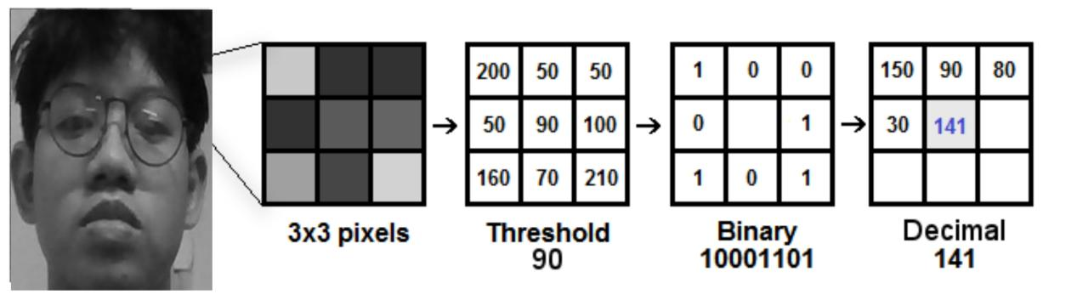
Gambar 2. 8 Konversi biner ke desimal
Dari gambar 2.6, terdapat citra yang telah dikonversi dalam bentuk grayscale. Citra tersebut diambil sebagian pikselnya sebesar 3 x 3 piksel yang setiap pikselnya memiliki nilai masing-masing. Perbandingan yang dilakukan menggunakan rumus di bawah ini :
LBP _{P,R} = 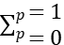 s(g_{p} - g_{c} )2^{p} , s(z) = 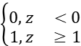
Operasi LBP dapat juga diexpand dengan menggunakan parameter yang telah diubah dari radius dan neighbors sehingga disebut sebagai Circular LBP. Karena circular maka terkadang akan terdapat beberapa titik yang berada pada antara pixel, maka dari itu bisa dipakai bilinear interpolation untuk mencari nilai tersebut (Wilianto Kristian. 2022). Berikut ini adalah contoh gambar yang ada dibawah ini :
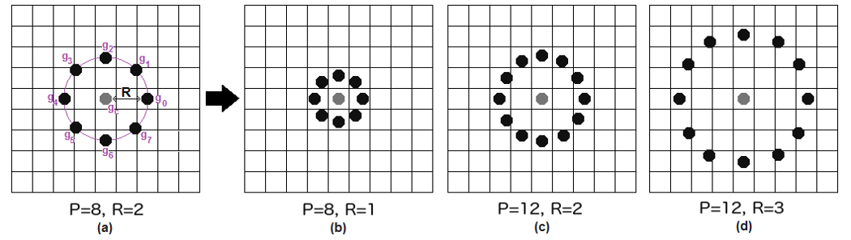
Gambar 2. 9 Bilinear interpolation

Tensorflow
Tensorflow merupakan suatu framework yang sudah dikembangkan oleh Google Brain Team pada saat tahun 2015. Saat awal framework tensorflow ini dikembangkan digunakan untuk perhitungan numerik. Dengan semakin berkembang nya teknologi, dalam waktu ini framework tensorflow biasa dipakai untuk pengembangan aplikasi Artificial Intelligence (AI) oleh perusahaan-perusahaan besar. Aplikasi yang telah dikembangkan misalnya seperti pengklasifikasi gambar, penyematan kata, & pengembangan chatbot (Wiranda, Purba, Sukmawati, 2020).

Gambar 2. 10 Logo Tensorflow
Framework tensorflow kini telah menyediakan interface yang dapat digunakan untuk mengimplementasikan algoritma machine learning dan suatu aplikasi yang digunakan untuk menjalankan algoritma. Algoritma pemodelan yang didukung oleh framework ada begitu banyak tensorflow, contohnya adalah Recurrent Neural Network (RNN), Local Binary Pattern Histogram (LBPH), dan eksekusi paralel ( Wiranda , Purba, Sukmawati, 2020 ).

Python
Python adalah bahasa yang sangat terkenal di antara pengembang machine learning, Data scientists maupun Data Miner. Python juga bahasa pemrograman yang interpretatif multifungsi. Python lebih menekankan pada keterbacaan kode agar lebih mudah untuk memahami sintak, dan juga python merupakan pemrograman yang bersifat open source dan multiplatform, ada beberapa feature yang dimiliki Python. Hal ini membuat Python sangat mudah dipelajari baik untuk pemula maupun untuk yang sudah menguasai bahasa pemrograman lain. Bahasa ini muncul pertama kali pada tahun 1991, dirancang oleh seorang bernama Guido van Rossum. Sampai saat ini Python masih dikembangkan oleh Python Software Foundation. hampir semua distronya sudah menyertakan Python di dalamnya. Python digunakan sebagai bahasa yang diimplementasi karena kemudahannya. Python lebih banyak diminati karena ia termasuk bahasa pemrograman yang umum sehingga pengembang dapat membuat aplikasi untuk Enterprise lebih mudah (Id, I. D. 2021).


Gambar 2. 11 Logo Python

BAB 3

ANALISA DAN PERANCANGAN
Pada Bagian ini Bab ini akan membahas tentang analisa dan perancangan dalam sistem pengenalan wajah untuk melakukan kehadiran otomatis dalam aplikasi “Smart Attendance Recognition”. dalam Bab ini terdapat beberapa tahapan yang akan dianalisa, lalu tahap-tahap selanjutnya adalah sebagai berikut. Tahapan yang pertama adalah analisa data yang akan digunakan. Lalu tahapan kedua adalah analisa proses dalam mengolah citra yang akan digunakan. Selanjutnya yang terakhir adalah tahapan ketiga adalah analisa implementasi metode Haar Cascade Classifier dan Local Binary Pattern Histogram (LBPH) dalam melakukan pengenalan wajah untuk kehadiran secara real time.

Gambaran Umum Alur Kerja Sistem
Metode yang akan digunakan dalam melakukan pengenalan wajah untuk kehadiran otomatis secara real time adalah dengan menggunakan metode Haar Cascade Classifier dan Local Binary Pattern Histogram (LBPH) dengan melewati bebeberapa tahapan. Tahapan-tahapan tersebut akan dimulai dengan membuat data citra. Tahapan selanjutnya adalah tahapan pre-processing yang terdiri dari proses convert to grayscale dan resize, proses ini akan mengubah citra agar proses training dapat lebih mudah dilakukan. Setelah tahap preprocessing sudah dilakukan, maka akan masuk ke dalam tahapan melakukan pengenalan wajah untuk kehadiran dengan mengimplementasi Metode Haar Cascade Classifier dan Local Binary Pattern Histogram (LBPH) . Setelah tahapan-tahapan tersebut dilakukan maka akan mendapatkan hasil pengenalan wajah user yang sudah terdaftar sebelumnya di dataset. Gambaran umum alur kerja dari sistem dapat dilihat melalui flowchart pada Gambar 3.1. berikut.
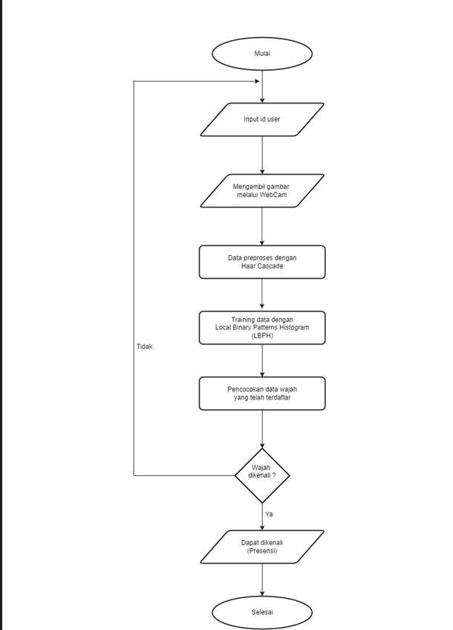
Gambar 3. 1 Flowchart alur kerja sistem

Berikut uraian setiap proses yang terdapat pada flowchart, yaitu :
- Input Id User
Merupakan sebuah input atau masukan pada sistem yang dilakukan secara real time. Untuk melakukan pengimputan ID yang diperlukan untuk inisialisasi setiap wajah yang akan direkam.
- Menangkap Video dari Webcam
Merupakan sebuah input atau masukan pada sistem yang dilakukan secara real time. Untuk melakukan pendaftaran wajah diperlukan kamera atau webcam yang digunakan untuk merekam wajah.
- Data Preproses dengan Haar cascade
Langkah ini dilakukan untuk melakukan transformasi pada gambar yang telah berhasil direkam melalui kamera atau webcam menjadi bentuk grayscale dan sudah dilakukan resize sesuai dengan wajah yang terdeteksi lalu akan ditunjukkan berupa garis bujur sangkar ROI (Region of Interest) pada wajah yang berhasil dideteksi.
- Training Data dengan Local Binary Pattern Histogram (LBPH)
Langkah dalam mengenali wajah manusia adalah dengan mendeteksi wajah terlebih dahulu. Pada training wajah akan dilakukan proses pencocokan berdasarkan data yang sudah dilakukan transformasi sebelumnya dengan haar cascade.
- Pencocokan Data Wajah
Pencocokan wajah dilakukan untuk mengenali wajah manusia berdasarkan dataset wajah yang sudah ada. Wajah akan dicocokan menggunakan metode Haar Cascade Classifier. Pada tahap ini terdapat perhitungan-perhitungan untuk pengenalan wajah.
- Wajah dikenali
Wajah dikenali adalah sebuah kondisi apakah wajah manusia dikenali atau tidak. Berdasarkan dataset wajah yang sudah ada. Jika wajah dapat dikenali maka akan lanjut ke proses berikutnya, jika wajah tidak dikenali maka akan kembali ke proses sebelumnya yaitu Input Id User.

- Dapat dikenali (Presensi)
Setelah melakukan pengujian dengan data wajah yang ada dalam dataset dan berhasil , sistem akan memberikan informasi nama wajah yang dikenali secara dan juga secara otomatis akan masuk kedalam file .csv yang berisi informasi berupa nama dan tanggal waktu melakukan presensi.

Data yang digunakan
Data yang akan digunakan dalam penelitian ini terdiri dari sampel gambar yang diambil dari hasil capture sebuah kamera webcam sebanyak 100 capture gambar per-wajah yang akan didaftarkan, dengan beberapa batasan parameter yaitu : variasi posisi citra wajah dan jarak wajah terhadap kamera webcam.
Untuk variasi posisi wajah dilakukan beberapa posisi sebagai berikut:
- Menghadap tegak lurus ke depan
- Rotasi 10° ke kanan
- Rotasi 10° ke kiri
- Rotasi 10° ke ke atas
- Rotasi 10° ke bawah
- Mengangkat dagu 10° atas
Wajah yang di capture webcam tidak terhalangi sebagaian oleh objek lain, tidak banyak terpotong dan tidak bergerak. Untuk aspek jarak wajah terhadap kamera webcam akan dicari jarak ideal yaitu 40 cm sampai dengan 100 cm.

Face Detection
Sebelum sistem dapat mengenali wajah, wajah yang akan dikenali terlebih dahulu disimpan pada database agar sistem dapat mengetahui nilai LBPH (Local Binary Patern Histogram) atau nilai histogram dari sebuah image. Untuk dapat mengenali wajah dengan baik sistem memerlukan 100 input gambar dari kamera yang akan menangkap dari rekaman video. Dari setiap subjek diambil datanya dengan berbagai pose dan sudut sebanyak 100 kali. Data tersebut akan disimpan sebagai dataset gambar. Pembuatan dataset diperlukan untuk mendapatkan data wajah yang akan dikenali. Sampel-sampel tersebut kemudian dimasukkan dalam
sebuah folder dengan setiap orang memiliki nomor unik tersendiri. Nomor tersebut digunakan untuk mengidentifikasi sampel wajah dari orang tersebut. Sampel gambar kemudian diubah menjadi gambar yang bersifat grayscale sebelum disimpan pada dataset .Setelah itu, dilakukan proses training. Pada proses ini gambar pada dataset akan diekstraksi nilai histogramnya. Nilai tersebut disimpan dalam bentuk data array dan disimpan beserta nomor identitas masing-masing subjek.
Dalam proses preprocessing ini akan dilakukan tahap pengolahan citra agar data yang akan diolah mempunyai citra yang lebih baik untuk diproses ke tahapan selanjutnya. Pada tahap proses preprocessing ini terdiri dari 2 (dua) proses, yaitu proses capture gambar wajah user dan dikonversi dari citra RGB menjadi citra grayscale lalu dilakukan resize.
Hal ini berguna untuk membuat citra dapat diolah dengan menggunakan metode Haar Cascade, yang dimana metode ini akan digunakan untuk mendeteksi wajah. Setelah dapat terdeteksi wajah maka sistem akan menandai wajah dengan garis bujur sangkar ROI (Region of Interest) berwarna biru dan objek yang digunakan adalah muka. Hal ini dilakukan untuk membedakan dengan objek bukan wajah. Contoh pada tahapan ini akan digambarkan dalam Gambar berikut 3.2
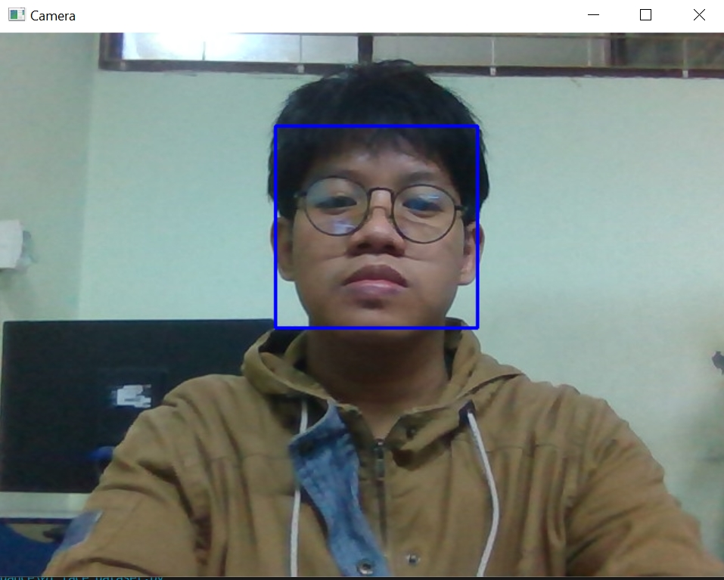
Gambar 3. 2 Pengambilan gambar
Lalu akan dijelaskan untuk tahapan-tahapan melakukan preprocessing seperti contoh pada gambar 3.3 agar dataset yang akan digunakan dapat lebih mudah dan lebih cepat diproses sebagai berikut.

Preprocessing
Perancangan face detection atau biasa disebut dengan pendeteksian wajah pada tugas akhir ini menggunakan metode Haar Cascade Classifier. Metode Haar Cascade Classifier digunakan karena metode ini sangatlah ringan dan juga memiliki kecepatan pendeteksian yang sangat cepat. Maka dengan menggunakan Library yang disediakan oleh OpenCV yaitu haarcascadefrontal_face_default.xml. yang mana pada library tersebut sudah dapat melakukan semua proses pendeteksian wajah.
berikut ini merupakan tahapan cara kerja pada library OpenCV haarcascadefrontal_face_default.xml. yaitu dengan cara berikut ini, Langkah pertama yang harus dilalkukan adalah citra harus dikonversikan terlebih dahulu dari RGB menjadi Grayscale, Secara teori cara mengkonversikannya adalah dengan cara menggunakan rumus sebagai berikut pada persamaan rumus 3.1
Grayscale = 0.2989 R + 0.5870 G + 0.1140 B (3.1)
Pada persamaan 3.1 dapat melihat bahwa setiap nilai R nilai G dan nilai B pada setiap piksel akan dikalikan dengan nilai yang sesuai rumus agar sebuah citra dapat dikonversi menjadi grayscale. Maka contoh terdapat pada gambar 3.3 merupakan citra RGB dengan dimensi 200 x 200.

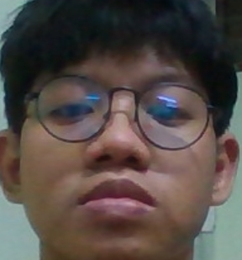
Gambar 3. 3 Citra RGB
Kemudian akan menggunakan semua piksel secara acak untuk mengetahui nilai RGB dari salah satu piksel. Lalu pada piksel x = 100 dan y = 100 dapat diketahui RGB = 57 34 16. Dari data tersebut maka dapat dihitung grayscale dengan cara sebagai berikut ini :
Diketahui = Red (merah) = 57
Green(hijau) = 34
Blue(biru) = 16
Grayscale = 0.2989 R + 0.5870 G + 0.1140 B
Grayscale = ( 0.2989 x 57) +( 0.5870 x 34) + (0.1140 x 16)
Grayscale = 17.0373 + 19.968 + 1.824
Grayscale = 38.8193
Citra grayscale merupakan citra dengan ukuran 8 bit. Sehingga didapatkan (2⁸ – 1) yang mengubah warna mulai dari 0 hingga 255 , yaitu dimana 0 berarti hitam dan 255 berarti putih. Warna abu memiliki range dari 1 hingga 254 dimulai dari abu paling gelap sehingga abu terang dan akhirnya mendekati putih. Maka hasil grayscale = 38.8193 merupakan warna abu-abu yang hampir mendekati hitam. Lalu menggunakan rumus tersebut pada semua poksel dan hasil dari konversi citra RGB pada gambar 3.4 akan menjadi seperti pada gambar 3.4 sebagai berikut :

Gambar 3. 4 Citra grayscale
Dari gambar 3.4 dapat diketahui bahwa setelah melakukan konversi menjadi citra grayscale sebagian besar daerah pada citra memiliki nilai yang akan lebih hitam. Proses selanjutnya adalah melakukan Haar feature yaitu adalah metode yang membutuhkan training terlebih dahulu untuk mendapatkan suatu keputusan apakah di frame tersebut dapat mendeteksi objek atau tidak. Selisih dari nilai fitur yang akan diimplementasikan akan dijadikan threshold klasifikasi terdeteksi objek atau tidak. Lalu dalam tugas akhir ini objek yang dideteksi adalah wajah. Berikut ini adalah contoh gambar 3.5 yang akan diletakan fitur haar dalam sebuah citra.
Gambar 3. 5 Haar Feature
Selanjutnya pada gambar 3.5 terdapat sebuah feature haar pada gambar hasil konversi grayscale. Feature yang digunakan berupa line feature yang merupakan salah satu dari banyak haar feature. Untuk menentukan nilai feature tersebut dapat digunakan persamaan yaitu sebagai berikut ini :
NILAI FITUR = |(total piksel hitam) – ( total piksel putih) | (3.2)
Pada persamaan 3.2 dibutuhkan nilai piksel, ada berbagai cara untuk mengetahui nilai piksel. Tetapi dalam kasus ini dibutuhkan teknik yang dapat dilakukan dengan sangat cepat sehingga dapat diimplementasikan pada ratusan fitur haar dengan skala yang berbeda-beda. Salah satu teknik yang efisien untuk melakukan itu yaitu integral image. Berikut merupakan rumus integral image :
) (3..3)
Pada persamaan 3.3 i(x,y) adalah nilai asli matrik citra. Pada gambar 3.5 menunjukan bahwa feature diletakan pada tengah wajah yang miliki nilai matriks sebagai berikut :
2  4  3  4  5  4 | 1  8  4  9  8  5 | 2  2  6  5  2  1 | 7  4  5  8  5  6 | 4  1  2  8  6  2 | 8  7  7  6  8  7

Matriks tersebut adalah nilai grayscale dari setiap piksel pada citra. Kemudian fitur haar yang akan diimplementasikan ialah sebagai berikut :
2 | 1 | 2 | 7 | 4 | 8
4 | 8 | 2 | 4 | 1 | 7
3 | 4 | 6 | 5 | 2 | 7
4 | 9 | 5 | 8 | 8 | 6
5 | 8 | 2 | 5 | 6 | 8
4 | 5 | 1 | 6 | 2 | 7

Agar dapat mengetahui nilai fitur haar rumus yang digunakan adalah rumus pada persamaan 3.2. Karena itu pertama harus diketahui terlebih dahulu nilai masing-masing bagian fitur. Jika menggunakan penjumlahan untuk menghitung nilai piksel masing-masing fitur yaitu dengan menjumlahkan semuanya seperti pada contoh berikut ini:

2 | 1 | 2 | 7 | 4 | 8
4 | 8 | 2 | 4 | 1 | 7
3 | 4 | 6 | 5 | 2 | 7
4 | 9 | 5 | 8 | 8 | 6
5 | 8 | 2 | 5 | 6 | 8
4 | 5 | 1 | 6 | 2 | 7
Daerah Hitam 1 =

Daerah Putih 1 =

Daerah Hitam 2 =

Daerah Hitam 1 = 2 + 1 + 2 + 7 + 4 + 8 + 4 + 8 + 2 + 4 + 1 + 7 = 50
Daerah Hitam 2 = 5 + 8 + 2 + 5 + 6 + 8 + 4 + 5 + 1 + 6 + 2 + 7 = 59
Daerah Putih 1 = 3 + 4 + 6 + 5 + 2 + 7 + 4 + 9 + 5 + 8 + 8 + 6 = 67
NILAI FITUR = |(total piksel hitam) – (total piksel putih)|
NILAI FITUR = |(50+59) – (67) |
NILAI FITUR = 42
Cara perhitungan diatas merupakan cara perhitungan manual untuk mencari nilai fitur.
Setelah pencarian nilai fitur proses terakhir yaitu membuat cascade classifier. Dapat diketahui Haar like features memiliki sifat learner dan classifier yang lemah. Jadi untuk menambah akurasi perlu dilakukan proses haar-like feature secara massal.
Proses haar like feature yang dilakukan secara massal dan terorganisir disebut dengan cascade classifier. biasanya dilakukan menggunakan stage filter dengan jumlah fitur yang berbeda-beda. Jika nilai fitur tidak memenuhi maka hasil langsung menolak. Contoh sederhana cascade classifier adalah sebagai berikut :

- Stage Filter 1 (3 fitur haar)
- Stage Filter 2 (5 fitur haar)
- Stage Filter 3 (10 fitur haar)
- Stage Filter 4 (20 fitur haar)
Masing-masing dari stage memiliki threshold yang berbeda kemudian setiap fitur dalam stage juga memilki threshold yang berbeda-beda. Objek yang tidak memnuhi akan ditolak dan yang memenuhi akan melalui stage selanjutnya hingga objek ditemukan.
Maka setelah mengetahui proses perancangan face detection selanjutnya adalah merancang algoritma face detection dengan menggunakan casscade classifier yang sudah tersedia secara gratis pada internet. Pada tugas akhir ini menggunakan haarcascade_frontalface_dafault.xml yang merupakan casscade classifier untuk melakukan pendeteksian wajah yang dibuat oleh open.cv.

Training Dataset
Proses selanjutnya adalah mencari pola ciri wajah dari masing-masing individu untuk dapat membedakan antara individu satu dengan yang lainnya. Dibutuhkan operator untuk klasifikasi tekstur dan pada tugas akhir ini menggunakan Local Binary Patern. Cara kerjanya adalah dengan mengkonversi seluruh citra grayscale yang telah dijadikan dataset sebelumnya menjadi Local Binary Patern Image dan dijadikan sebuah Histogram. Berikut ini adalah langkah-langkah membuat Local Binary Patern.
- Langkah pertama menyiapkan citra grayscale yang sudah dijadikan dataset sebelumnya lalu akan diubah menjadi local binary pattern image. Maka Gambar 3.6 merupakan citra grayscale.
Gambar 3. 6 Citra grayscale
- Langkah kedua menggunakan rumus LBP 3 x 3 yang dihitung mulai dari piksel pojok kiri atas. Rumus yang akan digunakan diletakan pada persamaan 3.3

LBP_{P.R =} 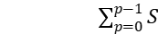 (ɡ_{p} - ɡ_{c}) 2^{p} S = (x) = 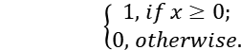 (3.3)

- Setelah dilakukan zoom hingga terlihat jelas setiap piksel yang diambil matrik 3 x 3 pada piksel, maka gambar akan menjadi seperti pada gambar 3.9

Gambar 3. 7 Matriks 3 x 3 pojok kiri atas
- Lalu menghitung nilai matrik 3 x 3 yang telah ditandai tersebut dengan menggunakan rumus LBP. Nilai matriknya adalah sebagai berikut:

254 254 255
239 255 254
245 255 249

Titik pusatnya ialah 255 kemudian bandingkan dengan matrik disekitarnya dengan aturan jika pusat nilai piksel sekitar maka beri nilai 0. Jika titik pusat < nilai piksel sekitar maka beri nilai 1. Sesudah dilakukan seperti itu kemudian matriknya akan menjadi seperti berikut ini :

0 0 1
0 Pusat 0
0 1 0

Untuk mengetahui nilai pusat , hasil biner tersebut kemudian diubah menjadi desimal dengan cara sebagai berikut ini :

0₇ 0₆ 1₅
0₀ Pusat 0₄
0₁ 1₂ 0₃

0₇ 0₆ 1₅ 0₃ 1₂ 0₁ 0₀
2⁵ 2²
0+0+32+0+0+4+0+0 = 36
Dari hasil perhitungan tersebut diketahui nilai pusatnya adalah 36. Lalu akan diimplementasikan perhitungan pada semua bagian citra maka citra LBP akan menjadi seperti pada gambar 3.8.
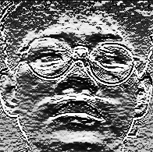
Gambar 3. 8 LBP image
Hasil perhitungan LBP jika ditampilkan dalam bentuk histogram akan menjadi seperti pada gambar 3.11 sebagai berikut :
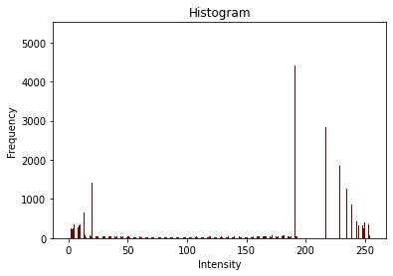
Gambar 3. 9 Local Binary Pattern Histogram
Sesudah menerapkan proses LBP maka histogram dari setiap gambar akan di ekstrak berdasarkan jumlah grid (X dan Y) yang dilewatkan parameter. Setelah histogram dari setiap wilayah di ekstrak maka semua histogram yang ada akan digabungkan dan dibuatlah satu histogram baru yang ada digunakan untuk mempresentasikan gambar. Kemudian setiap hasil tersebut akan disimpan dalam sebuah file .yml.
Setelah melalui proses tersebut maka selanjutnya akan membuat algoritma yang dapat menyimpan hasil LBP dalam bentuk yml. Algoritma akan dirancang dalam bentuk flowchart. Untuk fungsi Local Binary Pattern Histogram menggunakan library buatan Open CV yaitu cv2.createRecognizer. pada library tersebut sudah mencakup keseluruhan cara kerja Local Binary Pattern. Maka pada gambar 3.12 akan dijelaskan flowchart yang akan dibuat.
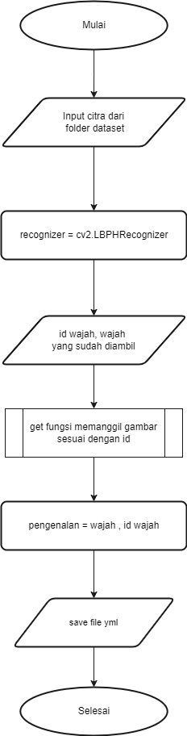
Gambar 3. 10 Flowchart training data menggunakan LBPH

Face Recognition
Setelah melakukan proses training selanjutnya adalah memuat hasil training yaitu berupa file .yml yang telah disimpan sebelumnya dan dibandingkan dengan face detection maka akan dilakukan. Tahap ini disebut dengan face recognition yang artinya pengenalan wajah dimana dataset wajah yang telah disimpan sebelumnya kemudian dibandingan dengan data yang baru. Jika match maka wajah akan dapat dikenali sebagai seseorang yang melakukan presensi. Dengan cara menambahkan variable nama pada pemilik wajah, akan ditampilkan pada gambar 3.13 berikut ini :
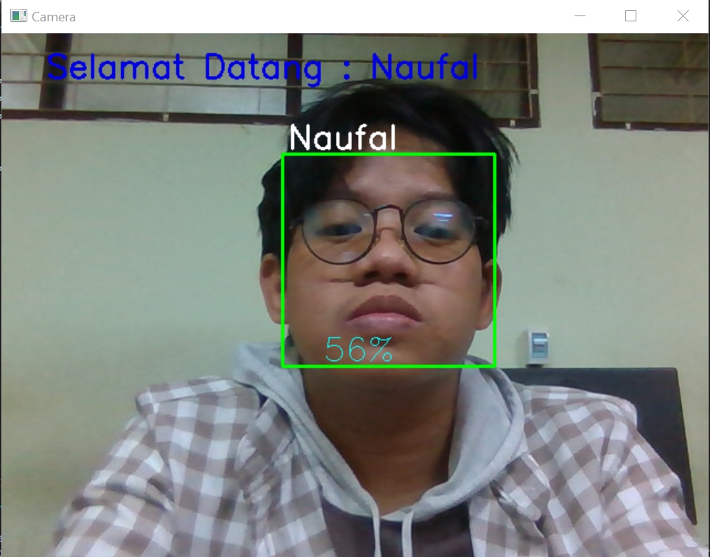
Gambar 3. 11 Hasil Face Recognition

BAB 4

IMPLEMENTASI DAN PENGUJIAN
Pada Bab ini akan diuji dan implementasi untuk dijelaskan mengenai perangkat yang akan digunakan dalam membangun sebuah model sistem pengenalan wajah untuk melakukan kehadiran otomatis. Dengan menggunakan metode Haar Cascade Classifier dan Local Binary Patterns Histogram (LBPH). Perangkat keras (hardware) dan perangkat lunak (software) yang akan dijelaskan berikut ini.

Perangkat Keras (hardware)
Perangkat keras (hardware) yang digunakan untuk membangun sebuah model sistem pengenalan wajah untuk dapat mengenali pengguna dan melakukan kehadiran. Secara umum spesifikasi yang perangkat keras yang digunakan pada implementasi tugas akhir ini telah diatas spesifikasi minimun, yang akan ditunjukan pada Tabel 4.1 sebagai berikut.
Tabel 4. 1 Spesifikasi perangkat keras
Perangkat Keras | Spesifikasi yang Digunakan
- Processor | Intel® Core™ i7-8565U
- Graphic Card | NVIDIA® GeForce® MX150
- Hardisk | 512GB
- RAM | 8GB 2400MHz DDR4 Memory
- WebCam | 720p HD Camera

Perangkat Lunak (software)
Perangkat lunak (software) yang digunakan pada masing-masing perangkat keras (hardware) yang sebelumnya telah dijelaskan, dalam membangun sebuah model kesesuaian metode face recognition untuk dapat mengidentifikasi seseorang berhasil dipasang dengan baik dan dapat dipergunakan. Adapun spesifikasi perangkat lunak yang diimplementasikan akan ditunjukan pada Tabel 4.2 sebagai berikut.
Tabel 4. 2 Spesifikasi perangkat lunak
Perangkat Lunak | Spesifikasi
- Operating System | Windows 10 64 bit Home
- Microsoft Visual Code | 1.63 Version
- Python | 3.9 Version
- Google Chrome | Version 98.0.4758.82 (Official Build) (64-bit)

Persiapan Dataset (Preprocessing)
Tahap pertama yang dilakukan dalam peneletian ini adalah membangun Dataset. Dataset yang digunakan dalam implementasi ini berupa dataset yang dibuat sendiri dengan mengambil gambar wajah yang ingin diidentifikasi melalui kamera secara real time. Setelah itu citra tersebut akan diolah menggunakan metode pendeteksian wajah berupa Haar Cascade. Wajah yang terdeteksi ditunjukkan berupa garis bujur sangkar ROI (Region of Interest) yang digunakan adalah objek (muka)
Untuk dapat melakukan mengidentifikasi sebuah objek (muka), user harus melakukan pengambilan gambar terlebih dahulu secara real time sebanyak 100 gambar untuk dijadikan dataset. Maka implementasi source code untuk melakukan open kamera untuk pengambilan gambar secara real time. Akan ditampilkan pada source code Gambar 4.1 sebagai berikut.
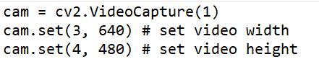
Gambar 4. 1 Source code untuk menampilkan kamera webcam

Kemudian, akan membaca video real time yang ada pada laptop. Setelah itu memberi perintah program agar dapat mendeteksi mana yang merupakan wajah dan mana yang bukan merupakan wajah dengan perintah source code pada gambar 4.2 sebagai berikut:
Gambar 4. 2 Source code mendekteksi wajah
Kemudian menggambar ROI (Region Of Interest) dalam bentuk kotak berwarna biru sesuai dengan koordinat dan dimensinya yaitu (nilai x,y,w,h). maka contoh source code pada gambar 4.3 sebagai berikut :
Gambar 4. 3 Source code menggambarkan ROI (Region Of Interest)
Kemudian akan meng-capture wajah user yang akan melakukan identifikasi wajah akan diminta untuk memasukan id untuk dapat menyimpan inisial dari nama user yang akan disimpan kedalam dataset, setiap wajah harus ditandai dengan no Id. Maka contoh source code pada gambar 4.4 sebagai berikut:
Gambar 4. 4 Source code untuk memasukan Id User
Lalu sistem akan mendeteksi wajah. Jika wajah terdeteksi maka akan ditunjukkan muncul tanda berupa garis bujur sangkar ROI (Region of Interest) pada wajah. Lalu akan muncul sebuah tampilan video untuk meng-capture wajah user sampai 100 gambar. Yang akan ditampilkan pada gambar 4.5 sebagai berikut.
Gambar 4. 5 Pengambilan foto user
Data gambar yang telah melakukan identifikasi wajah akan memproses dan hasil dari pengolahan yang sudah dilakukan tersimpan pada folder “dataset” yang berada dalam directory yang sama dengan source code. Lalu data akan mentransformasi berbentuk grayscale, oleh karena itu masing-masing data gambar yang ditangkap akan dikonversi menjadi grayscale akan ditampilkan source code pada gambar 4.6 dengan menggunakan fungsi sebagai berikut:
Gambar 4. 6 Fungsi mengubah citra RGB menjadi grayscale

Fitur Pendeksian Wajah
Proses pertama yang dilakukan oleh metode Haar Cascade Classifier untuk mendeteksi adanya fitur wajah pada sebuah gambar adalah dengan merubah gambar tersebut menjadi citra grayscale dan data yang akan diolah akan dilakukan proses resize (mengubah ukuran gambar) diubah menjadi dimensi yang berbeda-beda sesuai dengan rasio wajah yang tertangkap kamera. Proses ini dilakukan untuk dapat memudahkan proses pembelajaran sistem (training). Setelah berhasil diambil sebanyak 100 gambar user dari hasil yang telah didapat berupa citra graysace, Maka pengolahan yang sudah dilakukan tersimpan pada folder “dataset” yang berada dalam directory yang sama dengan source code. Maka salah satu contoh hasil dari pengambilan gambar yang telah ditransformasi menjadi citra grayscale akan ditampilkan pada Tabel 4.3 sebagai berikut.
Tabel 4. 3 Hasil pengolahan dataset yang sudah dikonversi menjadi grayscale`

Sampel 1 |  | Sampel 2
 | 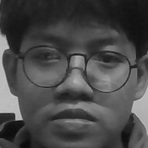 |  | 
Sampel 3 |  | Sampel 4
 |  | 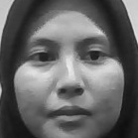 | 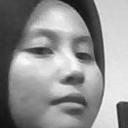
Sampel 5 |  | Sampel 6
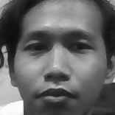 | 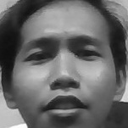 | 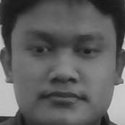 | 

Proses Pembelajaran Sistem (Training)
Sebelum melakukan proses training, terdapat modul dari numpy , pillow yang akan digunakan. Modul-modul tersebut akan diimport terlebih dahulu seperti yang ditampilkan pada Gambar 4.7 berikut.
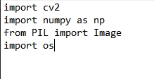
Gambar 4. 7 Importing package dan modul training
Pada proses training atau pembelajaran sistem ini akan menggunakan algoritma Local Binary Patterns Histogram (LBPH). Algoritma Local Binary Pattern Histogram (LBPH) akan dapat mengenali gambar dalam folder dataset secara terus-menerus untuk melatih sistem sehingga dapat mengenali gambar wajah tersebut dengan tepat. Maka ditampilkan source code pada Gambar 4.8 sebagai berikut:
Gambar 4. 8 Metode Local Binary Pattern Histogram
Kemudian membuat suatu fungsi perulangan untuk melatih sistem dalam mengenali gambar secara benar. Berikut adalah perintah source code pada gambar 4.9
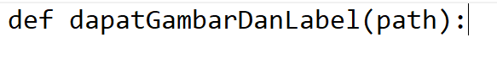
Gambar 4. 9 Source code melatih dataset
Lalu dibutuhkan perintah untuk mengambil data dari folder dataset lalu akan melakukan training untuk keseluruhan dan menelusuri gambar yang ada pada folder dataset. Yang mana perintah source code pada gambar 4.10 berikut :
Gambar 4. 10 Source code untuk mengambil data yang akan di latih pada seluruh folder dataset
Selanjutnya akan dibuat definisi untuk gambar wajah dan labelnya dengan perintah source code pada gambar 4.11 sebagai berikut :
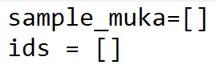
Gambar 4. 11 Source code untuk membuat definisi wajah dan label
Lalu untuk mempelajari setiap gambar wajah, dapat menggunakan perulangan pada gambar 4.12 perintah source code berikut ini , yang mana perintah itu digunakan untuk mengkonversi gambar grayscale menjadi bentuk array.
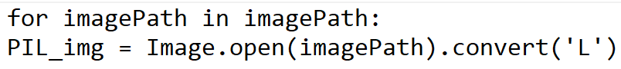
Gambar 4. 12 sourcode untuk mengkonversi gambar grayscale menjadi bentuk array
Kemudian dibutuhkan juga modul untuk mengelola yaitu PIL (Python Imaging Library) yang akan digunakan untuk membuka, memanipulasi dan menyimpan dari berbagai format file gambar dengan perintah source code pada gambar 4.13.
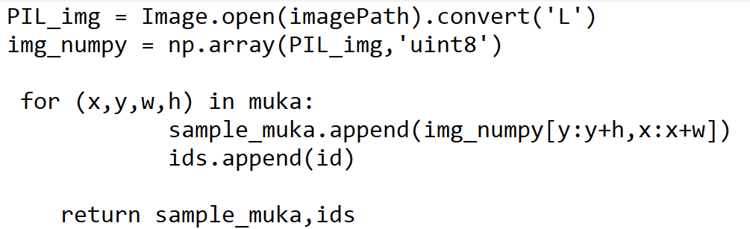
Gambar 4. 13 Souce untuk mengeola Python Imaging Library
Jika semua pengulangan telah selesai, maka akan disimpan dalam sebuah file dengan ekstensi “trainer.yml”. Selanjutnya dapat mengambil semua data user dari dataset yang telah dibuat sebelumnya lalu membuat folder “trainer” dalam directory yang sama dengan source code selanjutnya di proses menggunakan OpenCV Recognizer dan dilakukan secara langsung dengan fungsi OpenCV. Lalu hasil dari proses training tersebut adalah dalam bentuk file “trainer.yml” yang akan disimpan pada folder “trainer”. Maka untuk hasil training dalam bentuk file “trainer.yml” tersebut akan ditampilkan pada Gambar 4.14
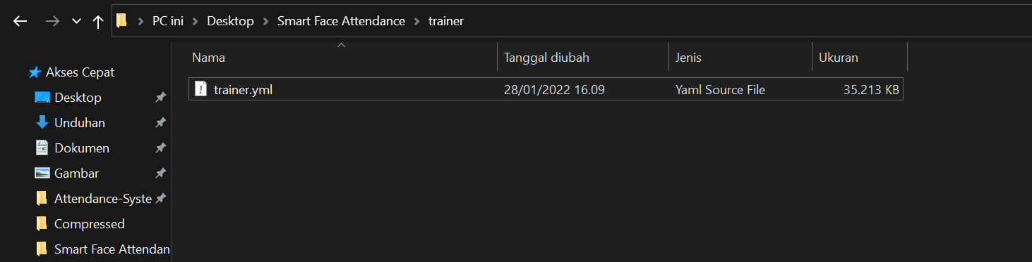
Gambar 4. 14 Directory hasil training dataset

Pengujian Sistem Identifikasi Wajah
Dalam proses pengujian (testing) ini dilakukan saat menguji akurasi dan kesesuaian metode face recognition untuk dapat mengidentifikasi seseorang. Tujuan dari pengujian dari proses ini adalah untuk memvalidasi bahwa sistem yang dibangun berjalan dengan baik.
Proses ini dilakukan dengan metode Haar cascade classifier dan Local Binary Pattern Histogram (LBPH) dengan menggunakan 6 Sampel wajah yang berbeda. Proses pengujian ini akan dilakukan dengan cara merekam atau meng-capture wajah user sebanyak 100 gambar lalu merubah gambar menjadi grayscale. Kemudian akan tersimpan kedalam folder “dataset” yang berada dalam directory yang sama dengan source code selanjutnya kumpulan dataset tersebut akan dilatih menggunakan metode Local Binary Pattern Histogram (LBPH) , setelah berhasil dilatih akan tersimpan pada folder trainer dan hasil pelatihan dataset tadi akan mengeluarkan output berupa file “trainer.yml”. Lalu selanjutnya menjalankan file “face_recognition” untuk melakukan pengujian identifikasi wajah dapat dilakukan ketika proses training dataset telah berhasil.

Akan dilakukan pengujian akurasi pengenalan wajah akan disajikan dalam bentuk tabel agar lebih mudah dimengerti oleh pembaca. Tabel penyajian akan memiliki 4 kolom yaitu no, jarak, hasil, dapat mengenali wajah ya/tidak. Untuk dapat melakukan pengujian menggunakan parameter seperti berikut ini:
- Pengaruh jarak terhadap tingkat keberhasilan dan akurasi pengenalan wajah yang sudah tersimpan di database. Tabel 4.4, 4.5, 4.6, 4.7, 4.8, 4.9 merupakan hasil uji coba terhadap jarak untuk pengenalan wajah.
- Pengaruh tingkat kemiringan wajah terhadap keberhasilan dan akurasi pengenalan wajah yang sudah tersimpan di database. Tabel 4.10, 4.11, 4.12, 4.13, 4.14, 4.15 merupakan hasil dari pengujian terhadap kemiringan wajah untuk pengenalan wajah.

- Parameter Pertama

Tabel 4. 4 Hasil pengujian sampel1
No | Jarak | Hasil | Mengenal Wajah
No | Jarak | Hasil | Ya | Tidak
1.1 | 40 cm | 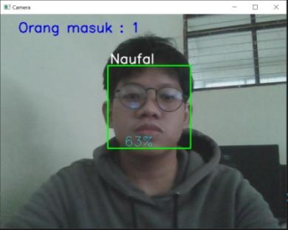 | ü
1.2 | 70 cm | 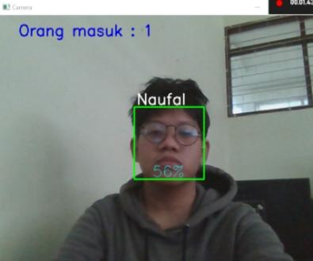 | ü
1.3 | 100 cm | 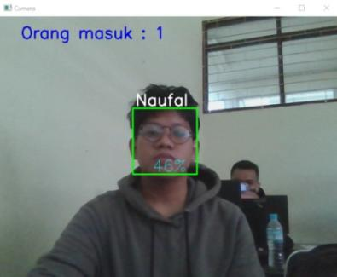 | ü
1.4 | 180 cm | 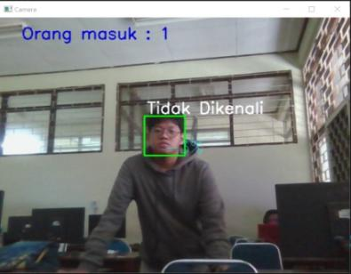 |  | ü

Tabel 4. 5 Hasil pengujian sampel 2
No | Jarak | Hasil | Mengenal Wajah
No | Jarak | Hasil | Ya | Tidak
1.2.1 | 40 cm | 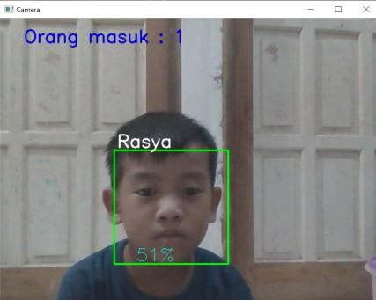 | ü
1.2.2 | 70 cm | 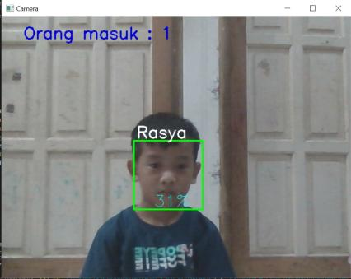 | ü
1.2.3 | 100 cm | 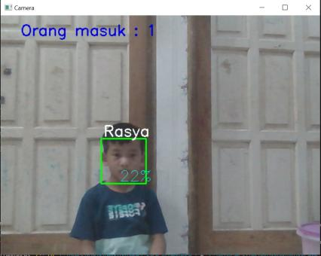 | ü
1.2.4 | 180 cm | 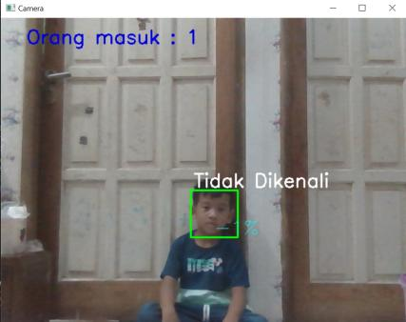 |  | ü

Tabel 4. 6 Hasil Pengujian Sampel 3
No | Jarak | Hasil | Mengenal Wajah
No | Jarak | Hasil | Ya | Tidak
1.3.1 | 40 cm | 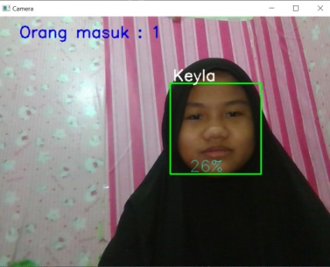 | ü
1.3.2 | 70 cm | 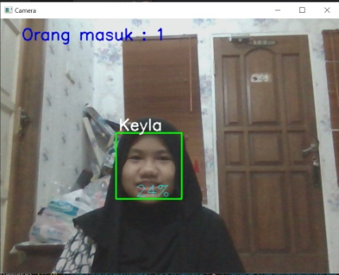 | ü
1.3.3 | 100 cm | 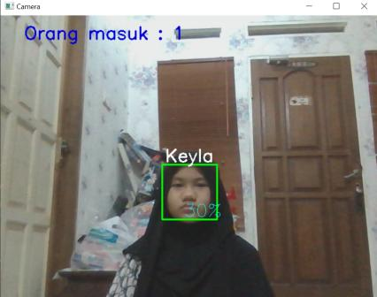 | ü
1.3.4 | 180 cm | 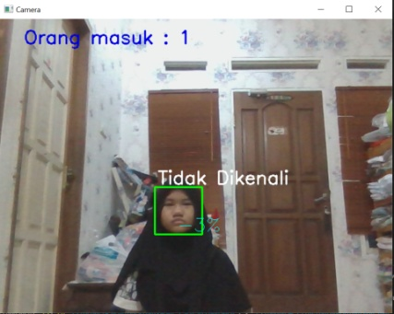 |  | ü

No | Jarak | Hasil | Mengenal Wajah
No | Jarak | Hasil | Ya | Tidak
1.4.1 | 40 cm | 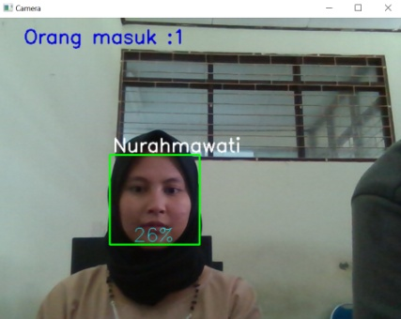 | ü
1.4.2 | 70 cm | 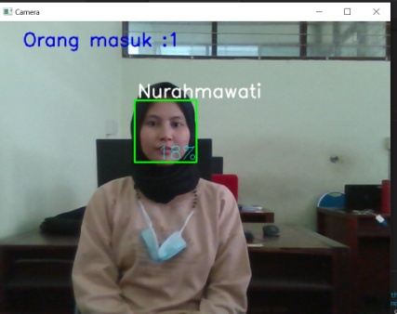 | ü
1.4.3 | 100 cm | 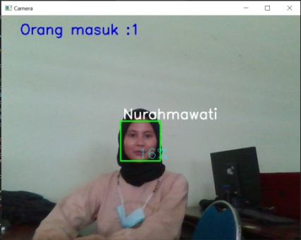 | ü
1.4.4 | 180 cm | 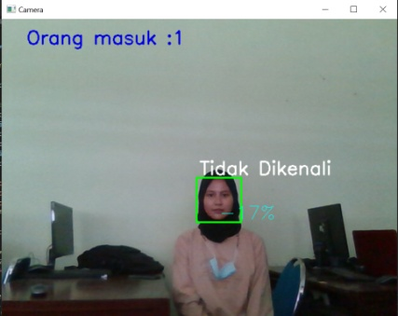 |  | ü
Tabel 4. 7 Hasil Pengujian Sampel 4

Tabel 4. 8 Hasil Pengujian Sampel 5
No | Jarak | Hasil | Mengenal Wajah
No | Jarak | Hasil | Ya | Tidak
1.5.1 | 40 cm | 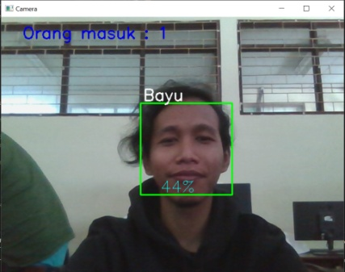 | ü
1.5.2 | 70 cm | 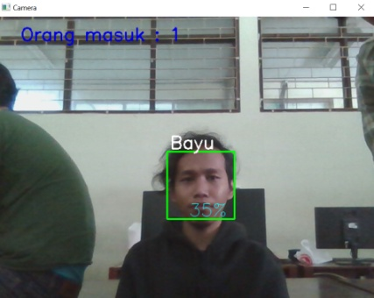 | ü
1.5.3 | 100 cm | 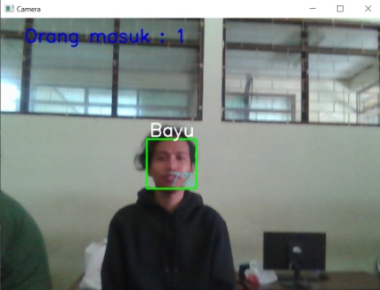 | ü
1.5.4 | 180 cm | 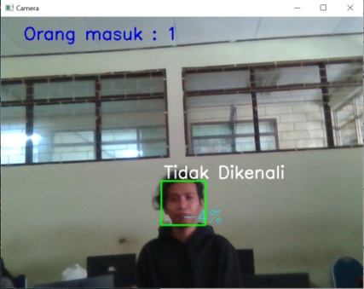 |  | ü

No | Jarak | Hasil | Mengenal Wajah
No | Jarak | Hasil | Ya | Tidak
1.6.1 | 40 cm | 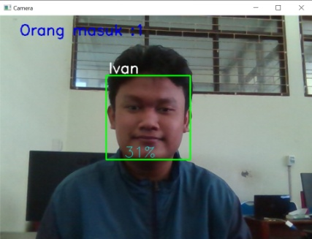 | ü
1.6.2 | 70 cm | 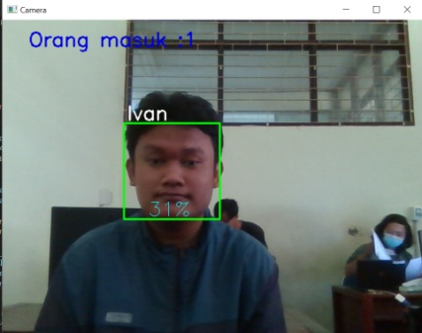 | ü
1.6.3 | 100 cm | 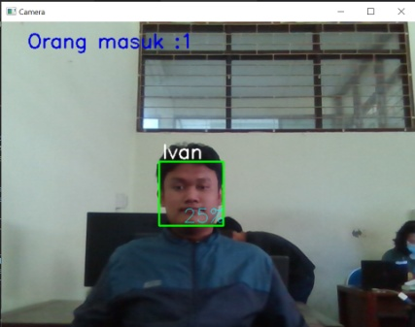 | ü
1.6.4 | 180 cm | 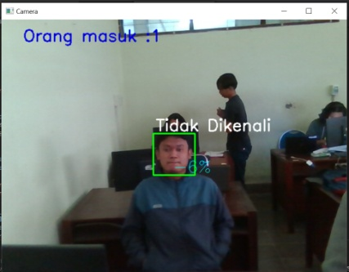 |  | ü
Tabel 4. 9 Hasil pengujian sampel 6

- Parameter Kedua
Tabel 4. 10 Hasil Pengujian Sampel 1, Parameter ke 2
No | Drajat kemiringan wajah | Hasil | Mengenal Wajah
No | Drajat kemiringan wajah | Hasil | Ya | Tidak
2.1.1 | Tegak lurus | 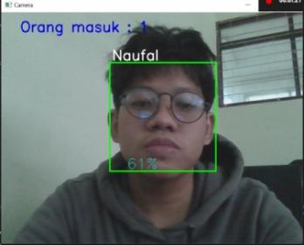 | ü
2.1.2 | 10°  Ke kanan | 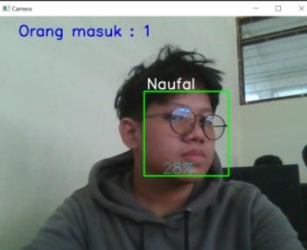 | ü
2.1.3 | 10°  Ke kiri | 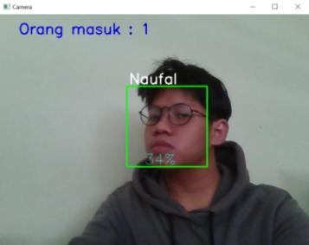 | ü
2.1.4 | 10°  Ke atas | 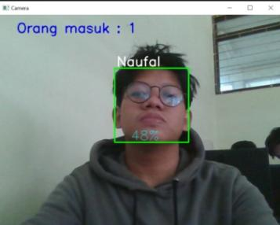 | ü
2.1.5 | 40°  Ke atas | 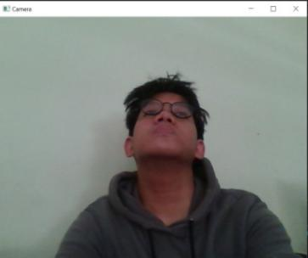 |  | ü
Tabel 4. 11 Hasil Pengujian Sampel 2, Parameter ke 2
No | Drajat kemiringan wajah | Hasil | Mengenal Wajah
No | Drajat kemiringan wajah | Hasil | Ya | Tidak
2.2.1 | Tegak lurus | 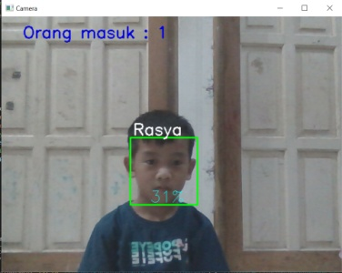 | ü
2.2.2 | 10°  Ke kanan | 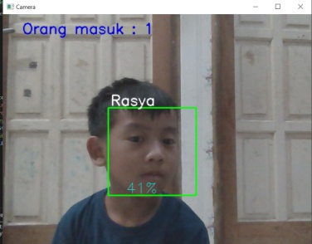 | ü
2.2.3 | 10°  Ke kiri | 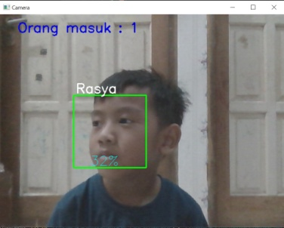 | ü
2.2.4 | 10°  Ke atas | 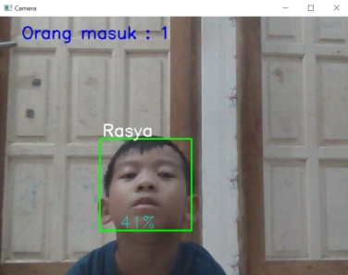 | ü
2.2.5 | 40°  Ke atas | 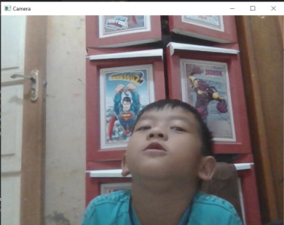 |  | ü

. Tabel 4. 12 Hasil Pengujian Sampel 3, Parameter ke 2
No | Drajat kemiringan wajah | Hasil | Mengenal Wajah
No | Drajat kemiringan wajah | Hasil | Ya | Tidak
2.3.1 | Tegak lurus | 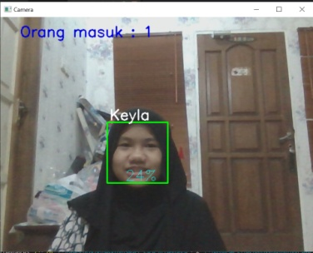 | ü
2.3.2 | 10°  Ke kanan | 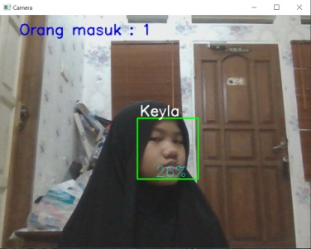 | ü
2.3.3 | 10°  Ke kiri | 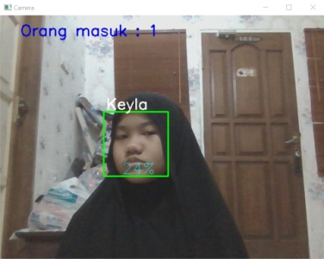 | ü
2.3.4 | 10°  Ke atas | 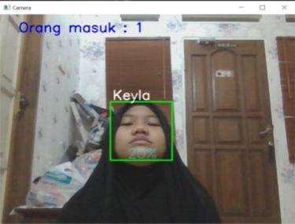 | ü
2.3.5 | 40°  Ke atas | 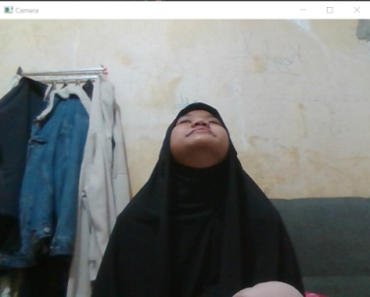 |  | ü

Tabel 4. 13 Hasil Pengujian Sampel 4, Parameter ke 2
No | Drajat kemiringan wajah | Hasil | Mengenal Wajah
No | Drajat kemiringan wajah | Hasil | Ya | Tidak
2.4.1 | Tegak lurus | 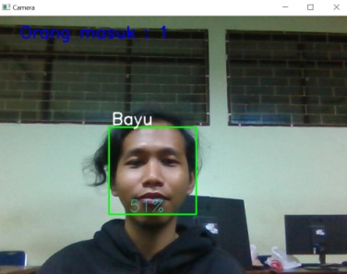 | ü
2.4.2 | 10°  Ke kanan | 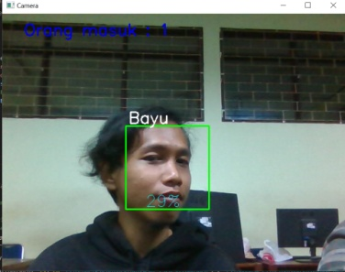 | ü
2.4.3 | 10°  Ke kiri | 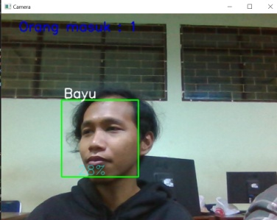 | ü
2.4.4 | 10°  Ke atas | 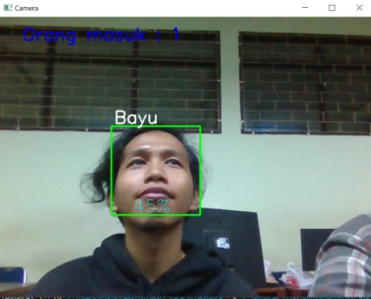 | ü
2.4.5 | 40°  Ke atas | 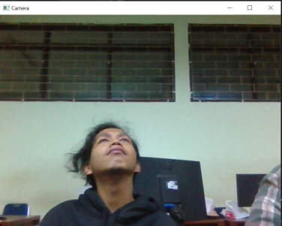 |  | ü
Tabel 4. 14 Hasil Pengujian Sampel 5, Parameter ke 2
No | Drajat kemiringan wajah | Hasil | Mengenal Wajah
No | Drajat kemiringan wajah | Hasil | Ya | Tidak
2.5.1 | Tegak lurus | 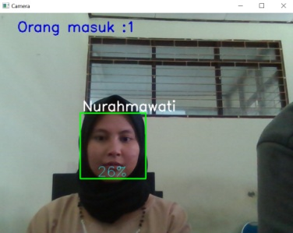 | ü
2.5.2 | 10°  Ke kanan | 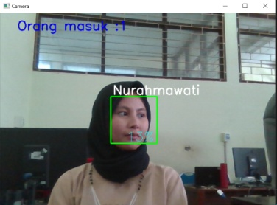 | ü
2.5.3 | 10°  Ke kiri | 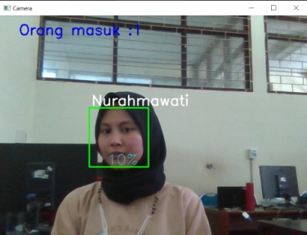 | ü
2.5.4 | 10°  Ke atas | 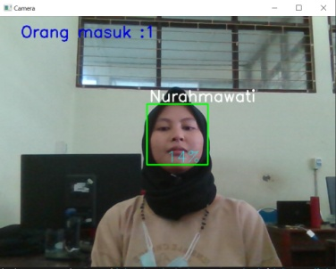 | ü
2.5.5 | 40°  Ke atas | 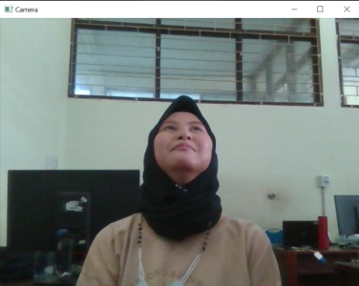 |  | ü
Tabel 4. 15 Hasil Pengujian Sampel 6, Parameter ke 2
No | Drajat kemiringan wajah | Hasil | Mengenal Wajah
No | Drajat kemiringan wajah | Hasil | Ya | Tidak
2.6.1 | Tegak lurus | 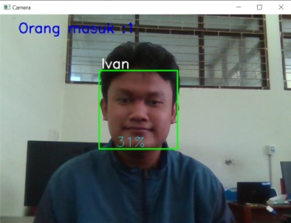 | ü
2.6.2 | 10°  Ke kanan | 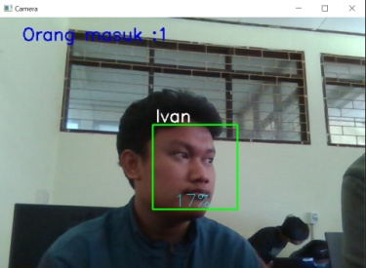 | ü
2.6.3 | 10°  Ke kiri | 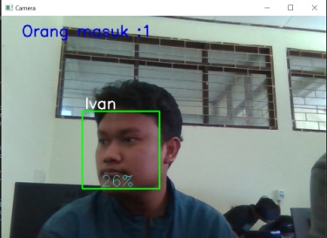 | ü
2.6.4 | 10°  Ke atas | 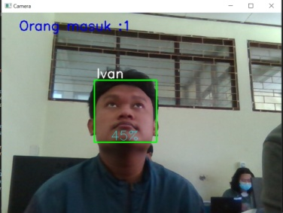 | ü
2.6.5 | 40°  Ke atas | 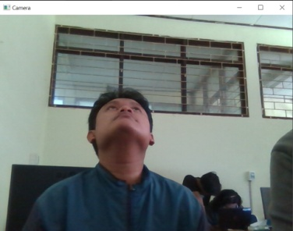 |  | ü

Hasil Pengujian dan Analisa
- Parameter Pertama
Pada parameter pertama menunjukkan bahwa terdapat wajah yang dapat dideteksi dan dikenali pada jarak 40 cm hingga pada jarak 200 cm sudah tidak dapat mengenali wajah tetapi masih dapat mendeteksi wajah.
Tabel 4. 16 Tabel data pengujian
Total Pengujian Benar | 20
Total Pengujian Salah | 4
Total Data Pengujian | 24
Lalu berdasarkan Tabel 4.4, 4.5, 4.6, 4.7, 4.8, 4.9 yaitu dapat disimpulkan bahwa dari 6 sampel data wajah orang yang berbeda, terdapat 20 pengujian yang dapat dikenali oleh sistem dengan benar, dan terdapat 4 pengujian gambar yang tidak dapat dikenali tapi masih bisa mendeteksi wajah.
Cara untuk menghitung nilai akurasi dan kesalahan dari proses pengujian diatas dapat dihitung dengan menggunakan persamaan berikut ini:
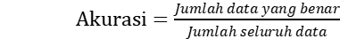x100%
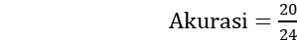x100%
Akurasi = 83.33%
Sedangkan proses perhitungan untuk data yang tidak berhasil dikenali atau dideteksi adalah sebagai berikut.
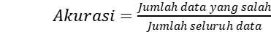x100%
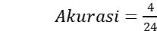x100%
Akurasi = 16.67% atau 17%
Dari perhitungan akurasi dan kesalahan di atas, didapat bahwa persentase nilai akurasi sistem pengenalan wajah untuk melakukan kehadiran otomatis. sebesar 83.33% dengan kesalahan sebesar 16.67% atau jika dibulatkan menjadi 17%.
- Parameter Kedua
Pada parameter kedua menunjukakan bahwa tingkat kemiringan mempengaruhi pengenalan wajah. Dalam uji coba ini akan melakukan kemiringan wajah ke kanan, ke kiri dan ke atas. Lalu ketika tingkat kemiringan kurang lebih 40 derajat wajah sudah tidak bisa dideteksi dan dikenali.
Tabel 4. 17 Tabel data pengujian parameter ke 2
Total Pengujian Benar | 24
Total Pengujian Salah | 6
Total Data Pengujian | 30

Lalu berdasarkan dari tabel 4.10, 4.11, 4.12, 4.13, 4.14, 4.15 yaitu dapat disimpulkan bahwa dari 6 sampel data wajah orang yang berbeda terdapat 30 pengujian yang dapat dikenali oleh sistem dengan benar, dan terdapat 6 pengujian gambar yang tidak dapat terdeteksi.
Cara untuk menghitung nilai akurasi dan kesalahan dari proses pengujian diatas dapat dihitung dengan menggunakan persamaan berikut ini.
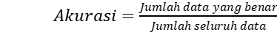x100%
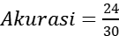x100%
Akurasi = 80.00%
Sedangkan proses perhitungan untuk data yang tidak berhasil dikenali atau dideteksi adalah sebagai berikut.

x100%
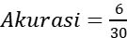x100%
Akurasi = 20.00%
Dari perhitungan akurasi dan kesalahan di atas, didapat bahwa persentase nilai akurasi sistem pengenalan wajah untuk melakukan kehadiran otomatis dalam aplikasi “Smart Attendance Recognition. sebesar 80.00% dengan kesalahan sebesar 20.00% atau jika dibulatkan menjadi 20%.

Database Sistem Kehadiran
Dari hasil pendeteksian dan pengenalan yang sudah dilakukan akan mengeluarkan output dalam bentuk file c.sv yang bernama absen.csv berfungsi sebagai penyimpanan data nama , tanggal dan waktu ketika melakukan presensi. Berikut tampilan database pada sistem kehadiran pengenalan wajah ini dapat dilihat pada Gambar 4.15
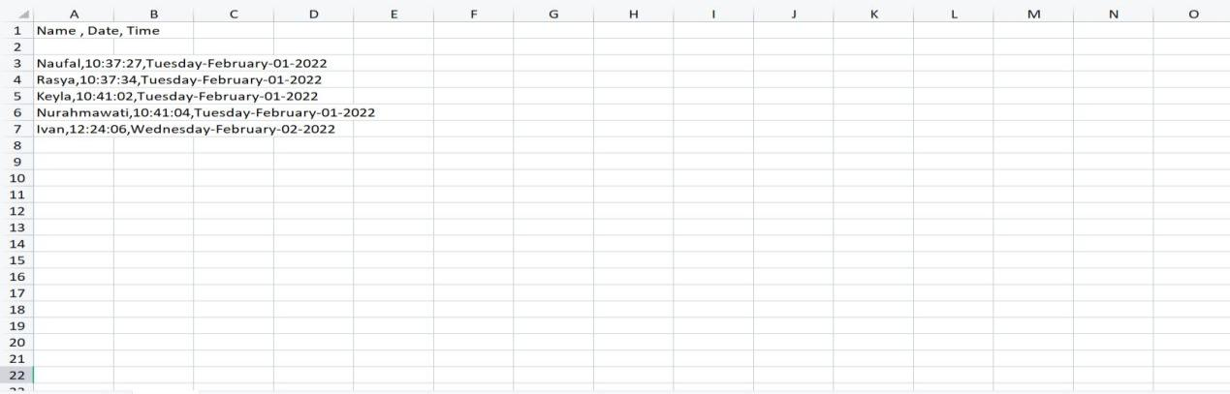
Gambar 4. 15 Tampilan data yang berhasil melakukan presensi

BAB 5

PENUTUP

Kesimpulan
Terdapat beberapa kesimpulan yang didapatkan dari uji coba implementasi sistem pendeteksi pengenalan wajah dengan algoritma Local Binary Pattern Histogram (LBPH) adalah sebagai berikut:
- Algoritma Local Binary Pattern Histogram (LBPH) dapat diimplementasikan untuk membangun sebuah model sistem pendeteksian pengenalan wajah untuk melakukan presensi sehingga mampu melakukan pengenalan wajah dengan tingkat akurasi dari hasil uji coba yaitu sebesar 83.33% dengan persentase kesalahan sebesar 16.67% dalam uji coba jarak yang dapat dilakukan untuk mengenalkan wajah seseorang, sedangkan untuk melakukan pengenalan wajah berdasarkan tingkat kemiringan wajah, mempunyai hasil uji coba yaitu sebesar 80.00% dengan persentase kesalahan sebesar 20.00%.
- Tingkat akurasi dapat dipengaruhi dengan adanya banyak sampel data yang akan di-training, yang mana semakin banyak data yang dimiliki maka tingkat akurasi akan semakin tinggi.

Saran
Penelitian tugas akhir ini masih belum sempurna, terdapat beberapa hal yang dapat diperbaiki dan dikembangkan dari peneletian ini. Adapun saran untuk pengembangan penelitan sistem pendeteksian pengenalan wajah berikutnya adalah sebagai berikut:
- Menggunakan metode deep learning lainnya dalam mengimplementasi sistem pengenalan wajah untuk melakukan kehadiran otomatis untuk dibandingkan tingkat keakuratannya.
- Model yang sudah dibangun dapat dikembangkan dalam aplikasi mobile maupun website.

